Частное общеобразовательное учреждение
Торопецкая гимназия имени святителя Тихона,
Патриарха Московского и всея России
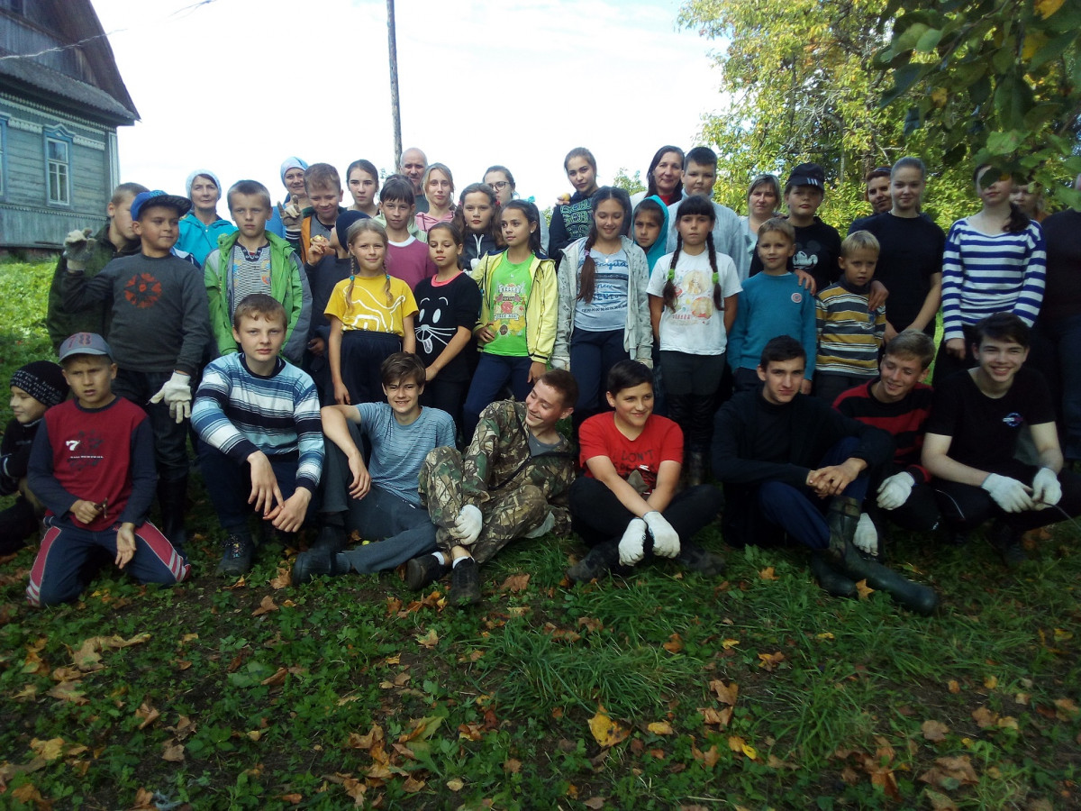

Номинация «Агроэкологические объединения обучающихся в условиях современного образования»
Тема: Воспитательно-образовательное пространство, формирующее нравственно-духовную воспитанность детей и подростков через включение их в активную трудовую деятельность.
Автор: Замыслова Валентина Ивановна,
учитель биологии, директор гимназии, руководитель агроэкологического объединения школьников «Пчёлки»,
адрес: 172840 Тверская область, г. Торопец,
улица Карла Маркса, дом 59,
gimnazia-t@mail.ru, (848268)22338,
2019 год представления практики

«Если ребёнок вложил частицу своей души
в труд для людей и нашел в этом труде личную радость,
он уже не сможет стать злым, недобрым человеком»
В.А. Сухомлинский
Актуальность
Что может уберечь сегодня детей от негативного влияния общества? Как в наших детях воспитать твердый духовный стержень, позволяющий не растеряться во взрослой жизни. В гимназии на эти вопросы находят ответы через традиции Русской Православной Церкви и через воспитание любви к труду. Да, настоящий труд-это преодоление, но ребёнка и нужно учить преодолевать-преодолевать сопротивление, собственное неумение, непривлекательность работы, усталость, развивать чувство долга и как положительный момент увидеть привлекательный конечный результат, потому что в труде маленький человек утверждает себя, находит самовыражение. Воспитывая в детях привычку к труду, мы должны помнить, не только о том, чтобы они выросли трудолюбивыми, но и чтобы побуждающие их к деятельности мотивы были высоконравственными, потому что только высокие мотивы заставляют нас ставить большие и серьёзные задачи в жизни, помогают справиться с временными неудачами, преодолевать0трудности.
Современная школа должна растить, обучать и воспитывать подрастающее поколение с максимальным учетом тех общественных условий, в которых они будут жить, и работать в новом веке. Создаются новые возможности для дальнейшего роста производительности труда во всех сферах материального и духовного производства, повышаются интеллектуальный потенциал общества, всестороннее и гармонически воспитывается современный человек. В условиях становления рыночных отношений, роль трудового подрастающего поколения существенно возрастает. Человеческий фактор в производстве играет решающую роль. В этой связи актуализируется проблема подготовки молодежи к труду. На передний план теории и практики воспитания выдвигается трудовое воспитание. Важная часть трудового воспитания и обучения непосредственное овладение трудовыми умениями и навыками.
Труд является фундаментом воспитания у каждого народа. Главная забота воспитания – трудолюбие, любовь к людям труда. Трудолюбие считается мерилом ценности личности. Осваивая навыки работы с землёй, с деревом, с тканью, с природными материалами, ухаживая за живностью у ребёнка развивается чувство умиления, ответственность, милосердие, формируется уважение к труду другого человека. Труд является мерилом всех качеств человека, предупреждает праздность, даёт прекрасное занятие, воспитывает личность.
Важно чтобы выпускник гимназии, вступая во взрослую жизнь, имел не только определённый багаж знаний по предметам, но и имел сформированную высокую нравственную позицию.
Поэтому особое место в воспитательной системе гимназии уделено, конечно же, труду. Дети должны быть заинтересованы в собственном труде, поэтому, что такое труд гимназисты знают «непонаслышке».
Трудовое воспитание способствует не только физическому, но и нравственному воспитанию и развитию личности: развивает такие качества как любовь к труду (трудолюбие), уважение к результатам труда (как собственного, так и чужого), скромность, терпение и целеустремлённость; формирует положительное отношение к труду, как жизненно необходимому процессу (потребность в труде).
Каждый ребёнок должен получить трудовую закалку, которая, как бы ни сложилась его дальнейшая судьба, потребуется ему в любой сфере деятельности. Если ребёнок научится трудиться, он научится и молиться, и учиться, а главное с уважением относиться к своему труду и к труду другого человека.
В гимназии на протяжении нескольких лет ведётся работа по трудовому воспитанию, имеется большой учебно-опытный участок 0,5 га, производственный отдел 1 га, собственное подсобное хозяйство (куры), создано сельскохозяйственное объединение гимназии «Пчёлки», работающее в двух основных направлениях: растениеводство и животноводство, в котором воспитательная среда способствует выбору будущего профессионального пути и личностного саморазвития. Обучающиеся гимназии ежегодно выращивают неплохой урожай овощей и фруктов, результаты опытнической работы представляют на ежегодных региональных выставках «Урожай-201..», «Юнннат-201..».
Но для более успешной деятельности в данном направлении необходима была более серьёзная углубленная работа, требующая более полномасштабной реализации данного направления. В связи с этим было принято решение о создании воспитательно-образовательного пространства, формирующего нравственно-духовную воспитанность детей и подростков через включение в активную трудовую деятельность, и как логического продолжения - проекта «ГИМНАЗИЯ-УСАДЬБА» ориентированного на традиционные отрасли сельского хозяйства для формирования настоящего хозяина.
На основании этого в августе 2017 года было проведено социологическое исследование гимназистов, их родителей, учителей, где было выявлено следующее:
Большинство респондентов считают возможным введение в трудовое воспитание проекта «Гимназия-усадьба»

Одобрение и поддержку в данном направлении получила гимназия во время визита губернатора Тверской области И.М. Рудени. Расширенный проект «ГИМНАЗИЯ-УСАДЬБА» представляет возможность для значительного расширения практического опыта, творческого освоения новой информации, для выявления и развития предпринимательских способностей учащихся. Он даёт возможность детям и подросткам познакомиться с основными этапами организации и управления малым предприятием и сделать первые шаги в практическом бизнесе.
Данный проект хорошее средство воспитания ответственных и трудолюбивых целеустремленных граждан своей страны. Реализация проекта также способствует формированию ключевых компетенций, необходимых для обеспечения социальной адаптации учащихся. Гимназия, ориентированная на социализацию обучающихся, в том числе с учетом потребностей рынка труда, отработки гибкой системы профилей ставит так же задачу приобщения детей к истокам животноводства и растениеводства, усиливает сельскохозяйственную грамотность, что является одной из задач гимназии с агротехнологическим направлением. Выращивание овощей, птицы на основе расширенного производства в возможности самой гимназии разрешает проблему поставки натуральных продуктов в трапезную и обеспечения полноценного питания. Данный проект поддерживает реализацию образовательной инициативы гимназии и служит основой для развития ОУ в непростых экономических условиях.
Цель: Создание воспитательно-образовательного пространства, формирующего нравственно-духовную воспитанность детей и подростков, через включение в активную трудовую деятельность.
Задачи: Данная цель конкретизируется в следующих задачах:
1. Осуществить модернизацию содержания образования в плане организации агротехнологической подготовки учащихся:
1.1. Создание условий, обеспечивающих профориентацию учебного процесса.
1.2.Разработать и осуществить программно-методическое обеспечение через внедрение рабочих программ, новых элективных курсов, разработку индивидуальной образовательной траектории.
1.3.Провести оптимизацию учебной, психологической и физической нагрузки учащихся с целью сохранения и укрепления здоровья детей.
2. Обеспечить развитие инфраструктуры гимназии в соответствии с требованиями к реализации данного направления.
3. Формирование грамотного, трудолюбивого и предприимчивого хозяина, имеющего глубокие и разносторонние знания, личный практический опыт.
3. Создать механизм взаимодействия образовательного учреждения с внешней средой по вопросам агротехнической подготовки.
4. Провести анализ готовности педагогического коллектива к реализации нового проекта «ГИМНАЗИЯ-УСАДЬБА».
5. Совершенствование работы гимназического сельскохозяйственного объединения «Пчёлки».
6. Установление связей с предприятиями сельского хозяйства Торопецкого района и районами Тверской области
Гимназия будет формировать трудовые навыки учащихся, если:
•Ввести углубленное изучение элективных курсов агрономической и зоотехнической направленности
• Совершенствование работы сельскохозяйственное объединение «Пчёлки»
•Разработать содержание и ввести в учебно-образовательную деятельность элективные курсы «Основы сельскохозяйственного производства», «Основы ведения домашнего хозяйства», «Юный агроном». «Технология ведения дома и семьи» «Овощеводство», « Основы с /х производства», «Основы ведения фермерского хозяйства», «Юный садовод», «Цветоводство», «Основы сельского хозяйства», «Животноводство»
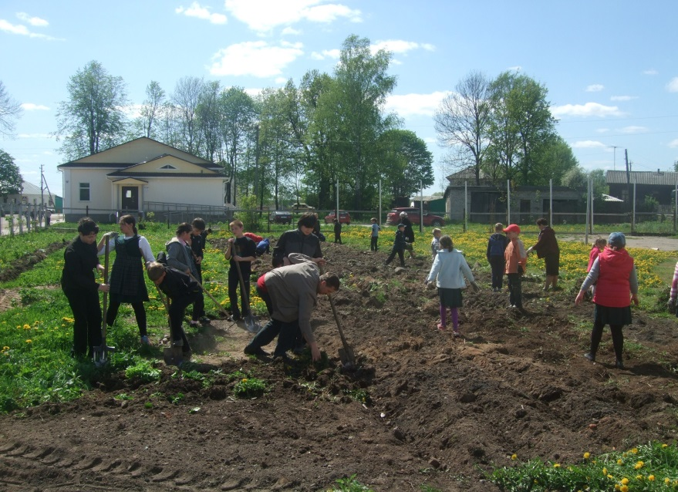
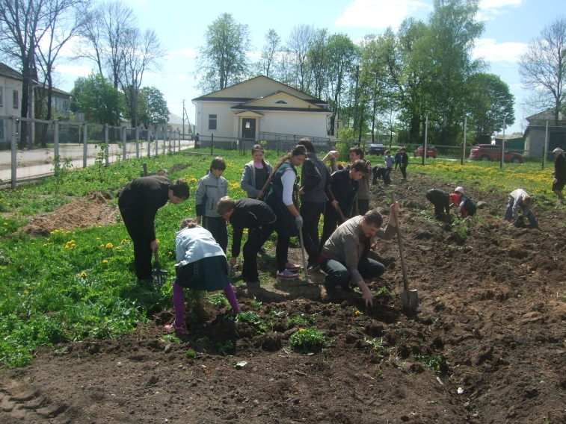
Основные работы на учебно-опытном участке ЧОУ Торопецкой гимназии имени патриарха Тихона начались в 2015 году. На общегиназическом собрании было принято решение о создании рядом с гимназией УОУ. До этого времени основные работы производились на территории дома-музея Патриаха Тихона. На месте где ранее распологалось административное здание, сохранился фундамент, поэтому на тракторе «поднять» слой травы дербака оказалось затруднительно. Все работы пришлось вести вручную.

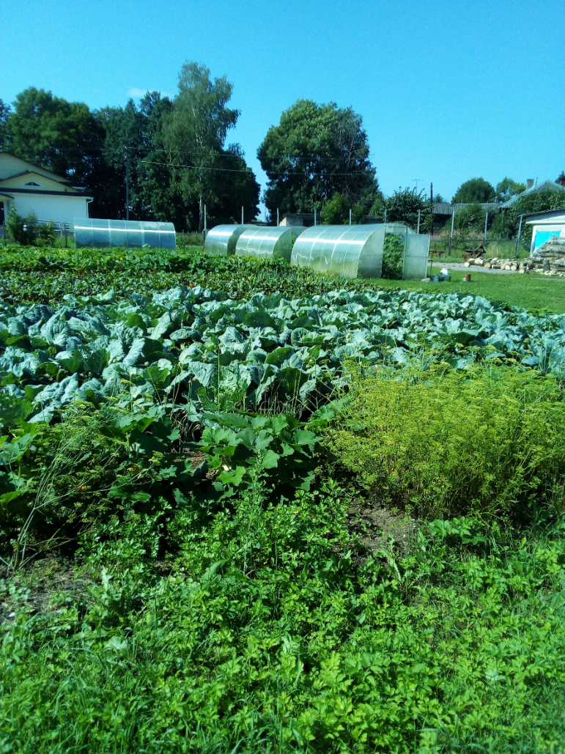
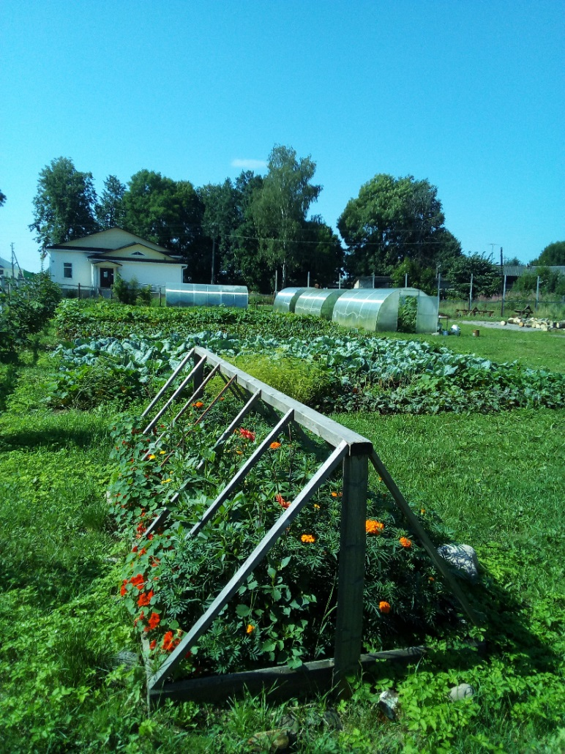
Снятие слоя травы-дербака вручную
Современный вид УОУ
Площадь УОУ на сегодняшний день составляет - 50 соток производственный отдел 1га.
В том числе:
- Плодово-ягодный отдел - 6 соток
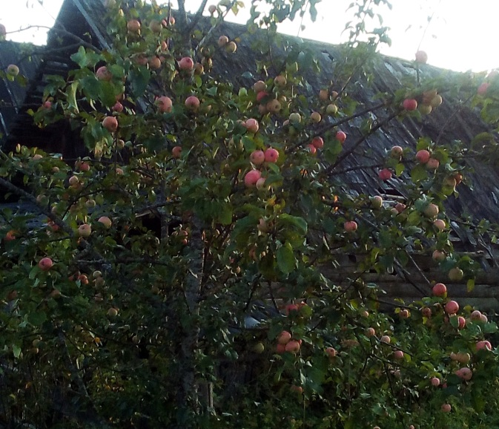
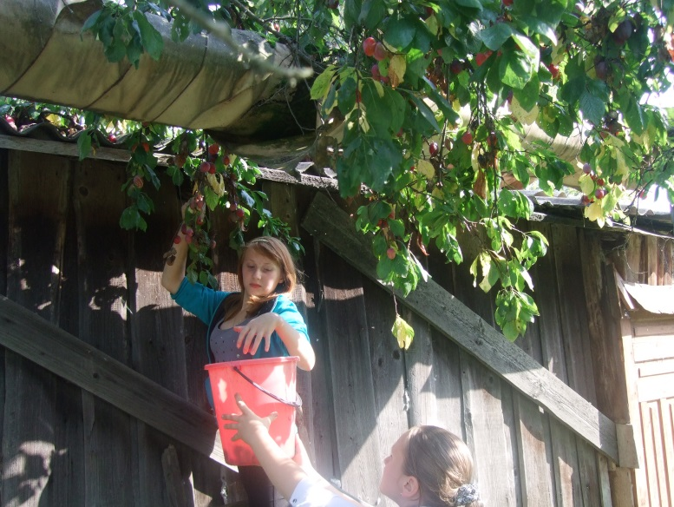
наименование выращиваемых культур:
- Слива, Яблоня, Крыжовник, Малина, Смородина, Земляника, Вишня, Груша
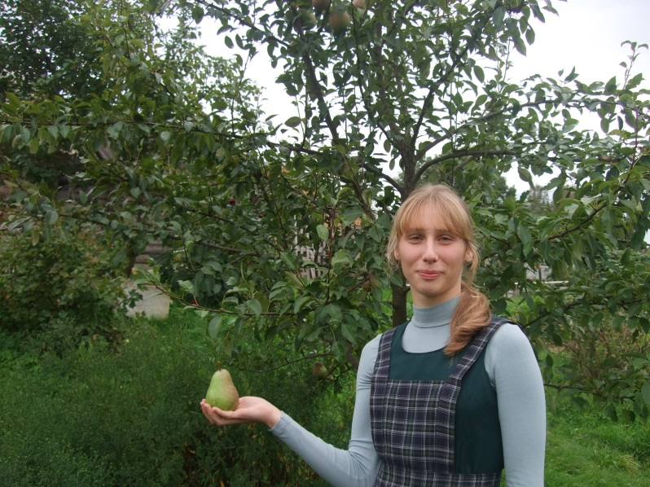
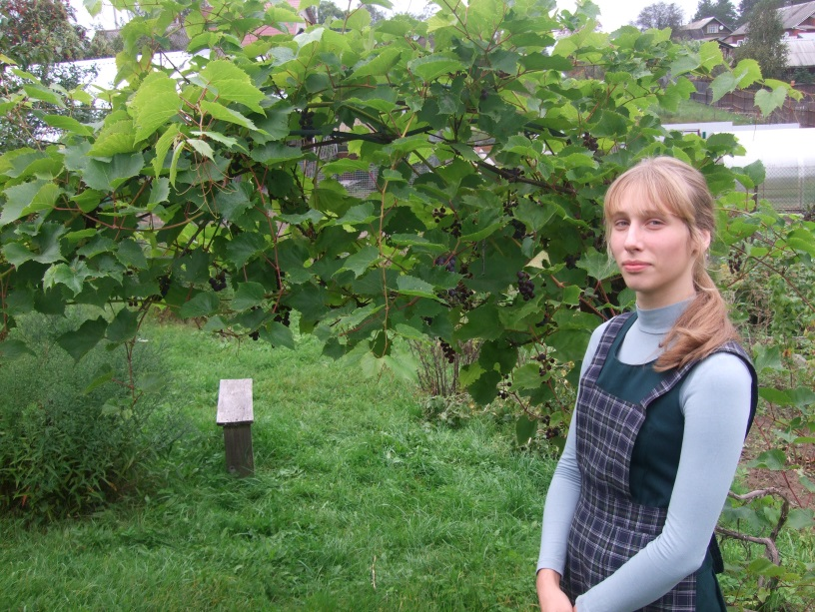
- Отдел полевых культур (зерновых, технических, кормовых) 1 сотка
наименование выращиваемых культур:
1)Пшеница
2) Рожь
3) Овёс
4) Ячмень
5) Вика мохнатая

- Отдел овощных культур 41,1 соток
наименование выращиваемых культур:

- Капуста
- Свекла
- Лук
- Чеснок
- Морковь
- Кабачки
- Тыква
- Патиссоны
- Бобовые
10) Укроп
- Петрушка
- Сельдерей
- Редис
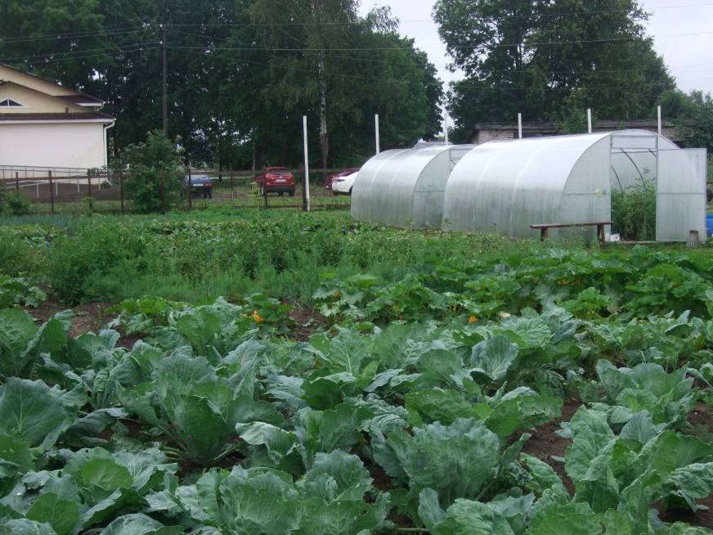
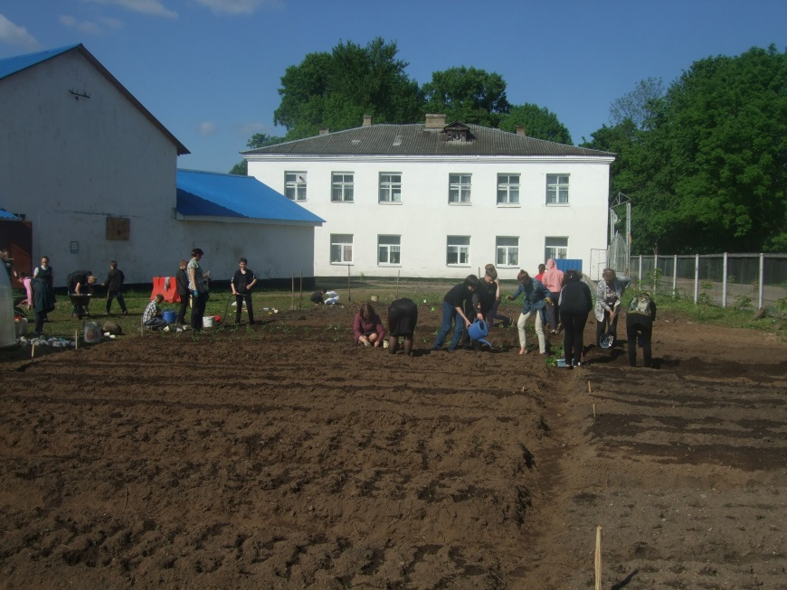
- Редька

4.Отдел цветочно-декоративных растений 1 сотка

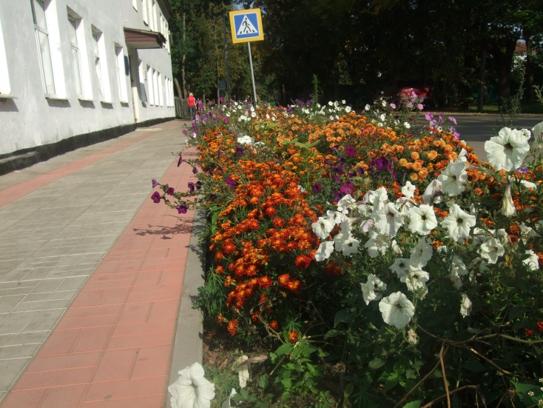
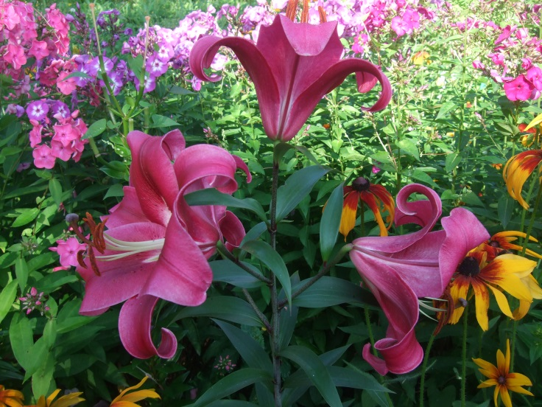
наименование выращиваемых культур:
- Гортензия
- Тагетес
- Циния
- Флоксы
- Георгина
- Лилия
- Астильба
- Дельфиниум
- Роза
10) Шток роза
11)Бузульник
- Дицентра
13)Нивяник
14)Пион
15)Рудбекия

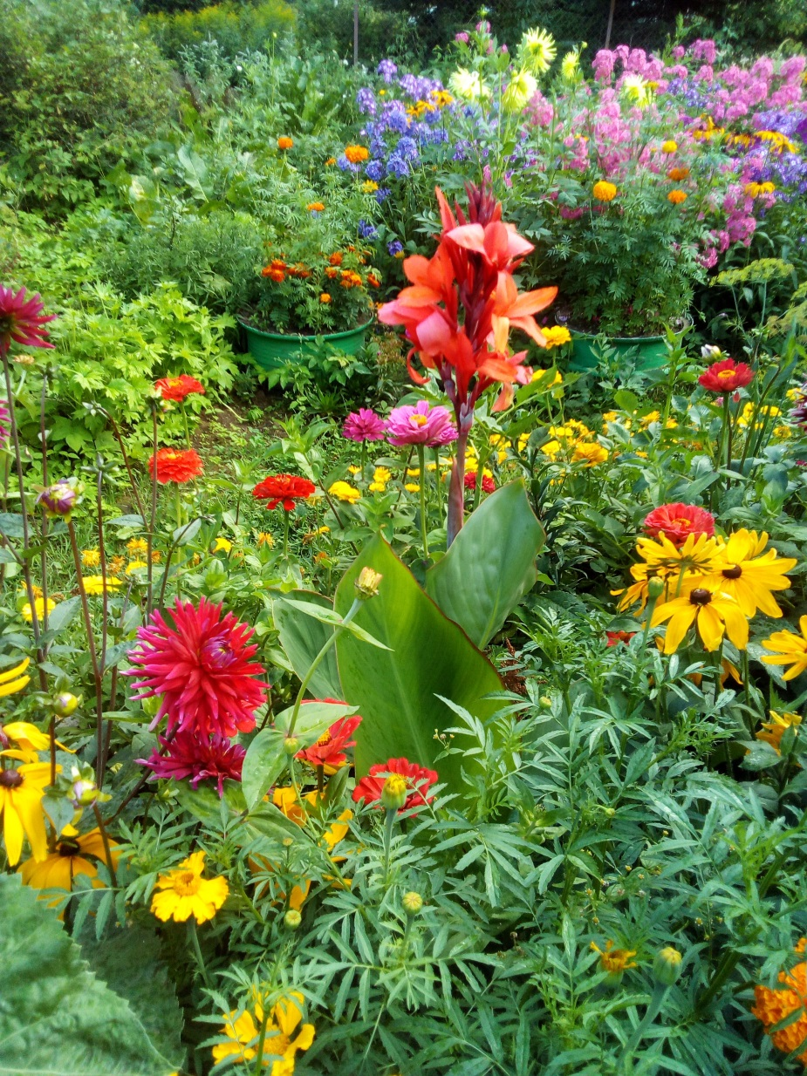
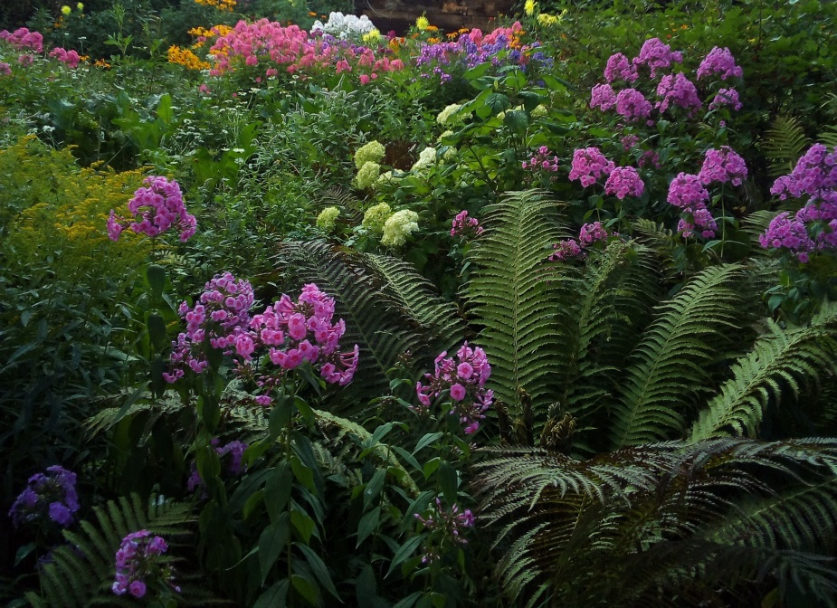
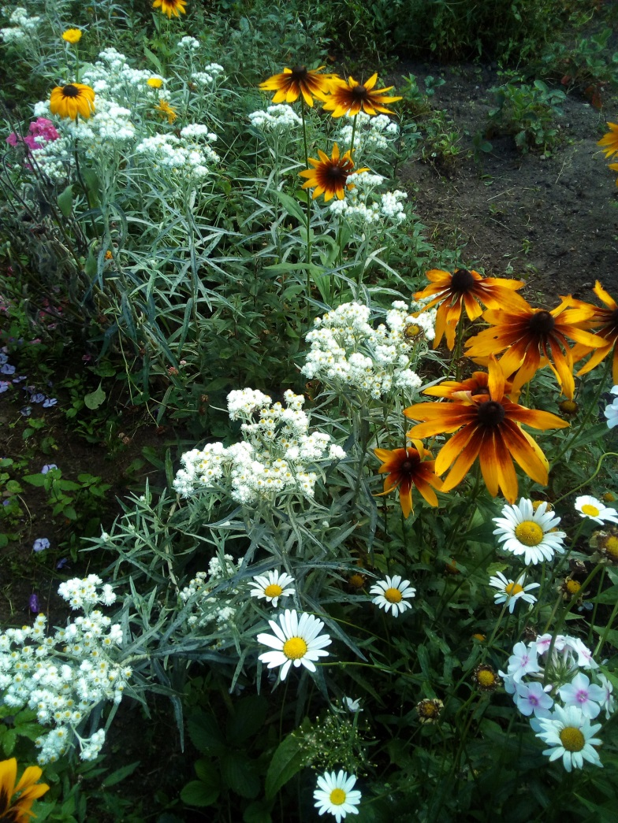
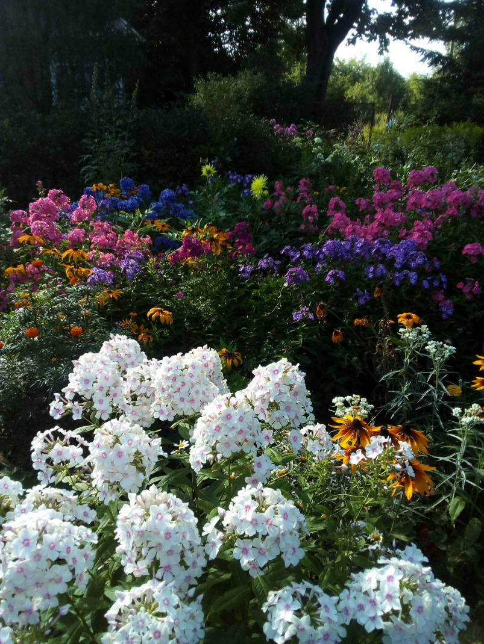
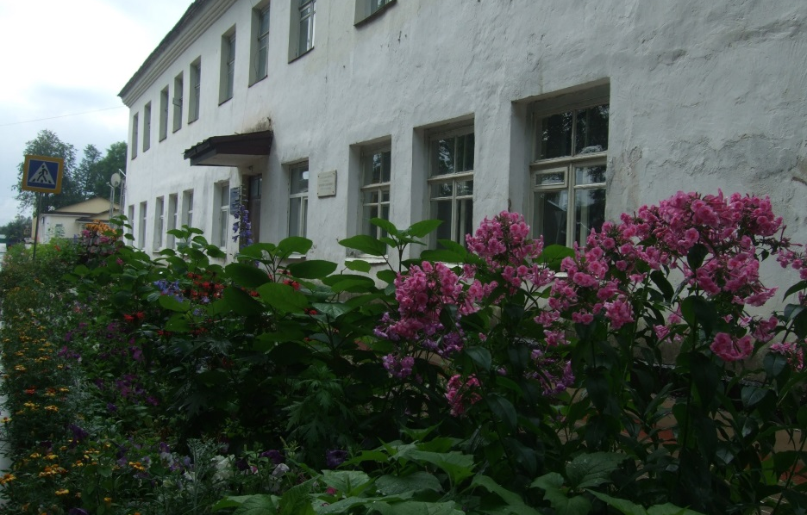

- Отдел биологии 0.1 сотки
наименование выращиваемых культур:
Растения, принадлежащими к различным семействам (7 семейств): крестоцветные, розоцветные, пасленовые, бобовые, сложноцветные, лилейные, злаковые. Отдел предназначен для знакомства учащихся с представителями различных семейств.
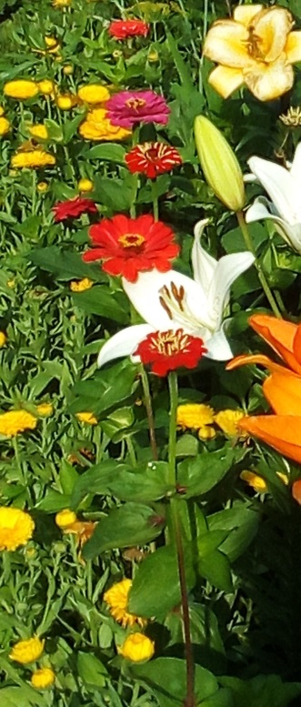
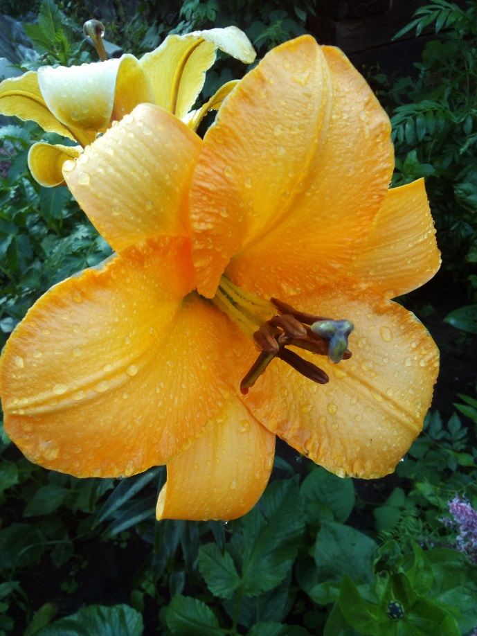
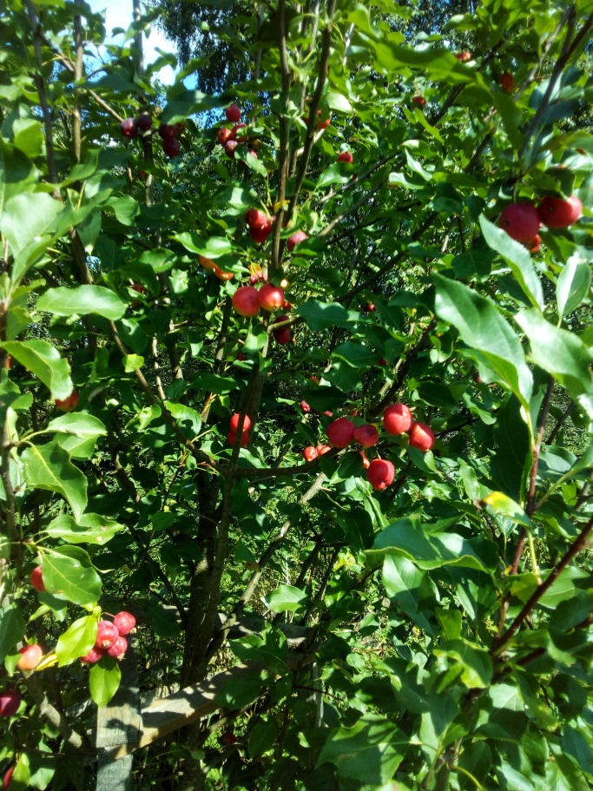

Отделллекарственных растений 0.1 сотки
наименование выращиваемых культур:
1)мята перечная мелисса
2) мать-и-мачеха
3)эстрагон
4) душица
5) щавель курчавый
6) календула лекарственная,
7)хрен обыкновенный
8) ромашка лекарственная.

- Отдел экологии растений 0,1 сотки
наименование выращиваемых культур:
растения светолюбивые и теневыносливые, влаголюбивые и засухоустойчивые, первоцветы.

- Отдел начальных классов 0,1 сотки
наименование выращиваемых культур:
- сложноцветные (астры, цинии, маргаритки, георгины, хризантемы ),
2) пасленовые (петуния)
3) крестоцветные (левкой, лунария),
4) бобовые (люпин, душистый горошек, декоративная фасоль),
5) розоцветные (шиповник, розы),
6) лилейные (тюльпаны, гиацинты, лилии, гладиолусы)
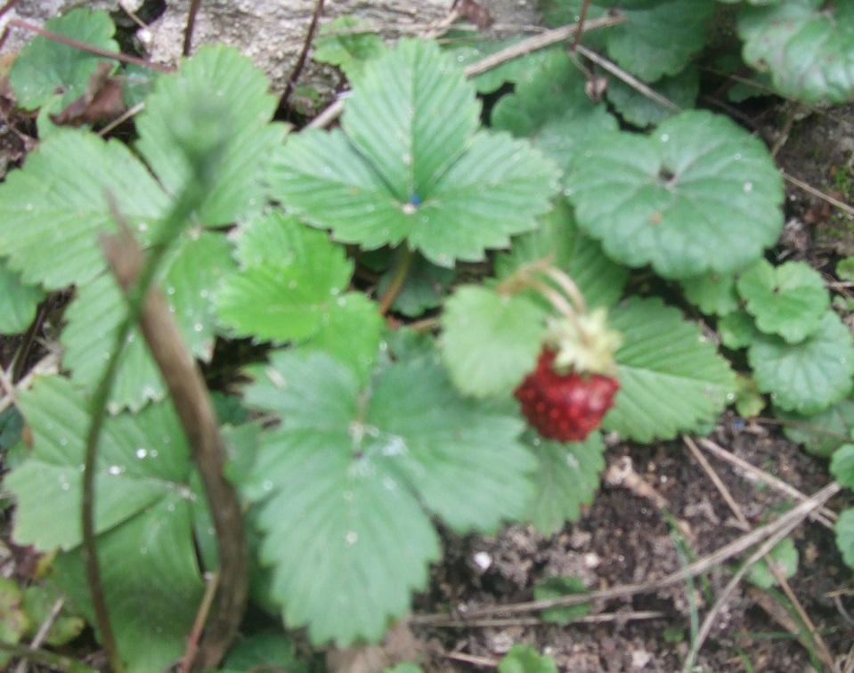
- Дендрологический отдел (древесно-кустарниковые породы) 0,5 сотки
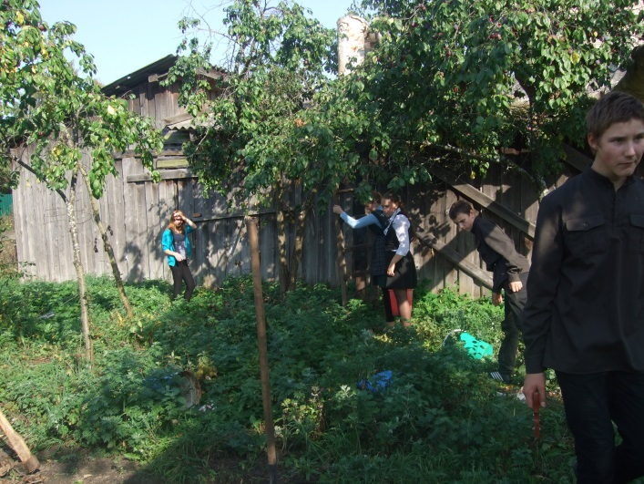
наименование выращиваемых культур:
деревья, кустарники: клен канадский, липа остролистая, береза повислая, клен обыкновенный, акация желтая, ель голубая, каштан, дуб чешуйчатый, сирень обыкновенная, жасмин земляничный, жимолость обыкновенная, белоягодник снежный, роза морщинистая, барбарис обыкновенный, ива, спирея, лещина, калина, лиственница, можжевельник.
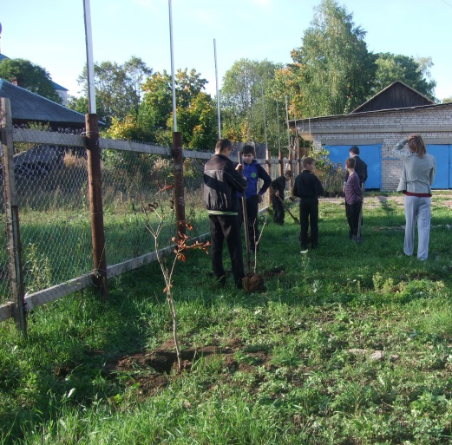
- Отдел защищенного грунта (парники, теплицы) 4+1
наименование выращиваемых культур:
- Томат
- Перцы
- Баклажаны
- Огурец
- Арбуз
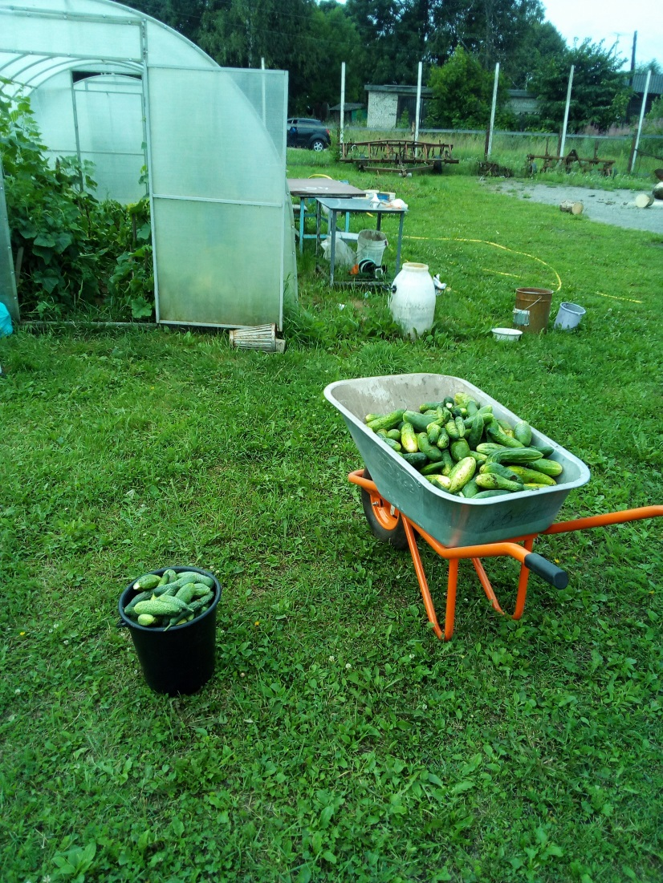
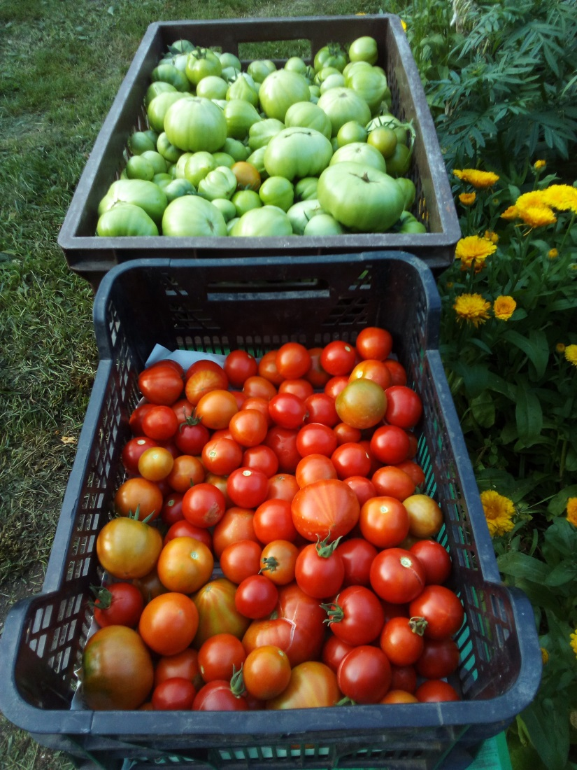
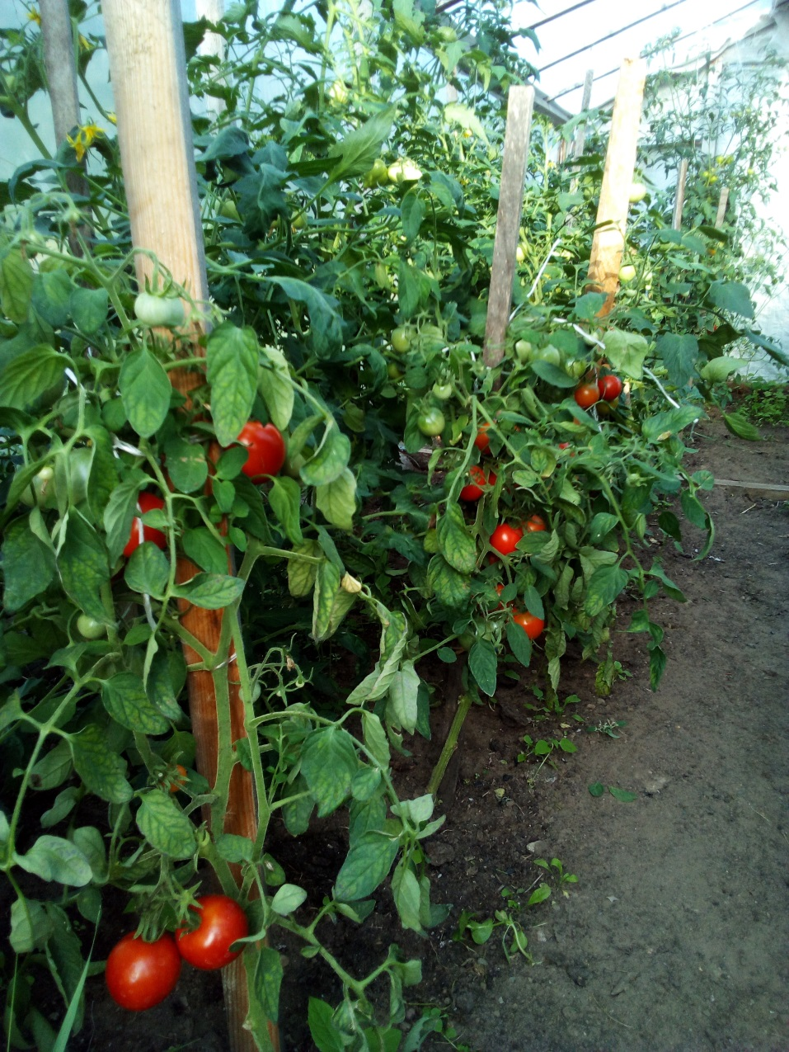
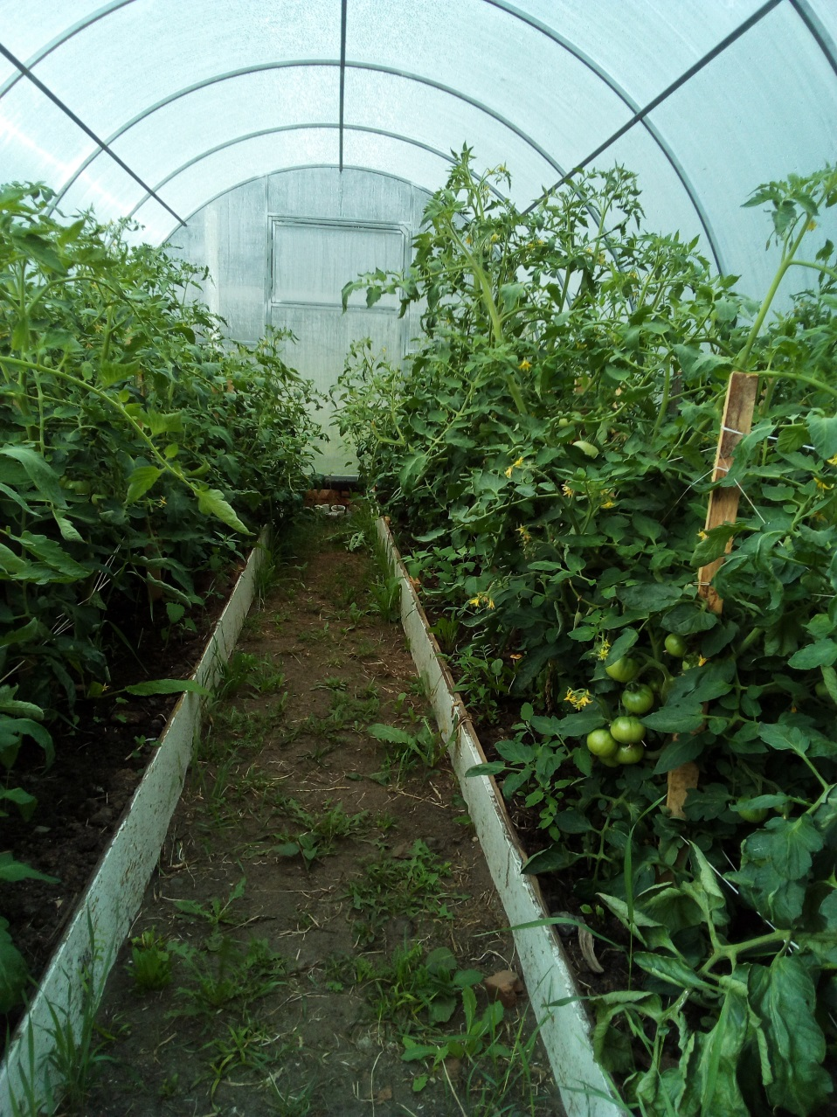
- Дыня

Зоологический отдел. 48 голов птицы кур следующих пород:
- кохинхин
- шелковые
- московская
- редбро
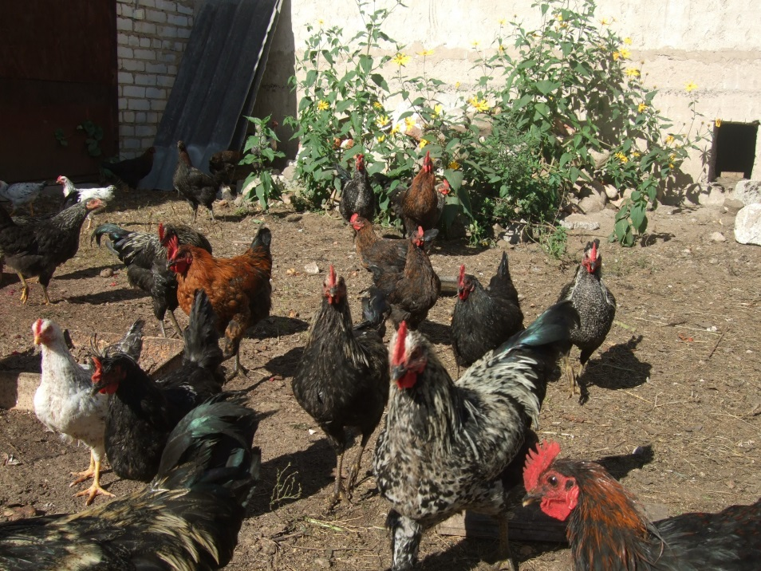
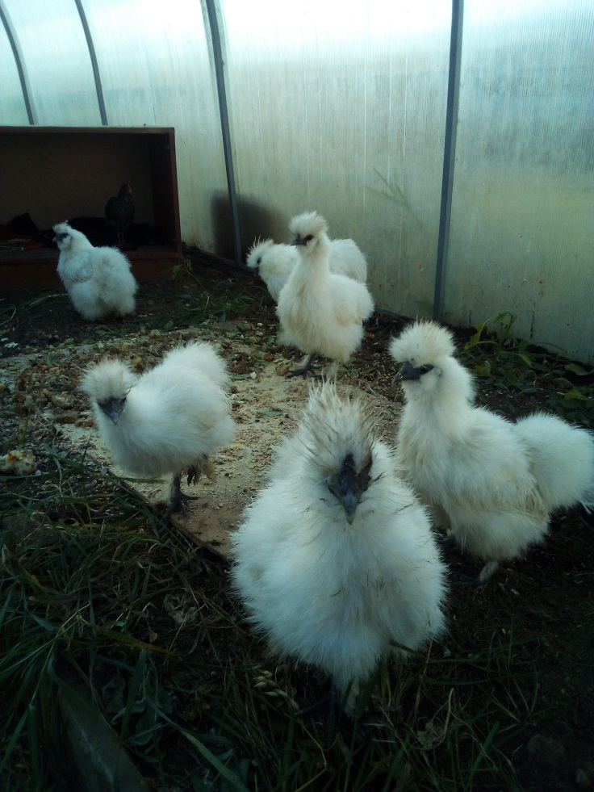
- легбар

Производственный отдел 1 га
наименование выращиваемых культур: картофель, капуста
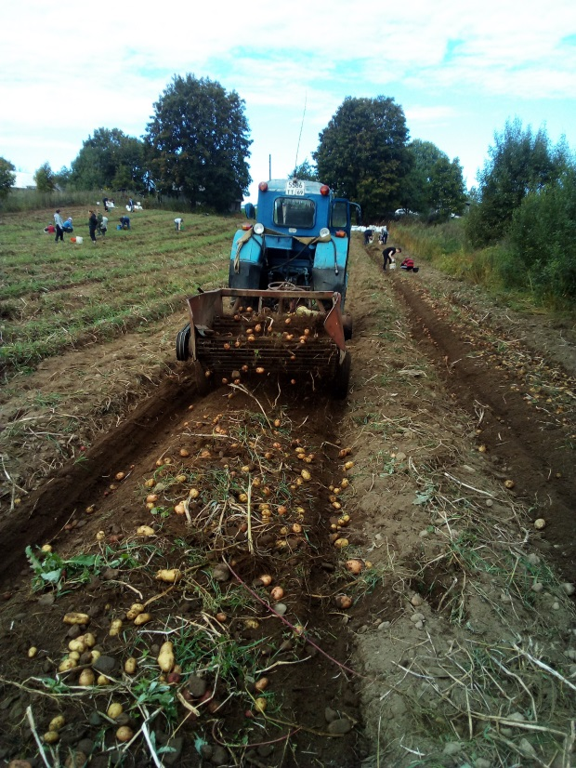
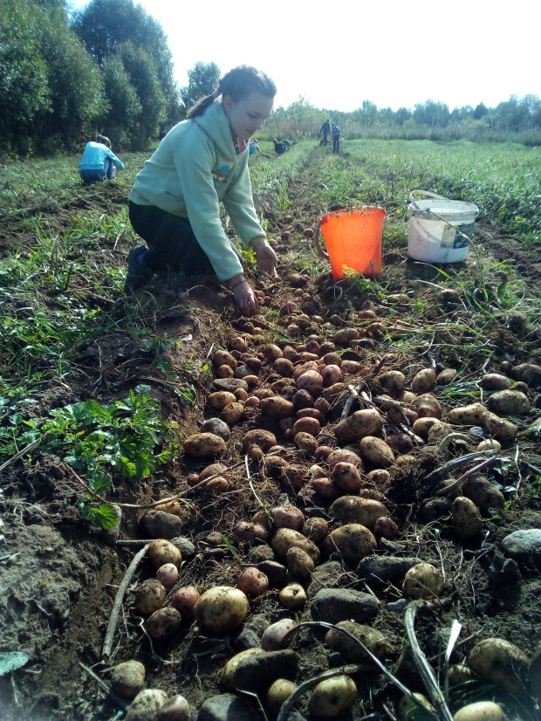

ИТОГИ 2019 ГОДА:
Картофель – 10 000 кг
Морковь – 3 000 кг
Свекла – 6 000 кг
Кабачки – 6000 кг
Огурцы – 1500 кг
Томаты – 1300 кг
Перцы – 80 кг
Капуста – 700 кг
Лук – 1500 кг
Чеснок – 20 кг
Петрушка, укроп – 8,5 кг
Земляника – 260 кг
Виноград – 80 кг
Куры – 48 голов
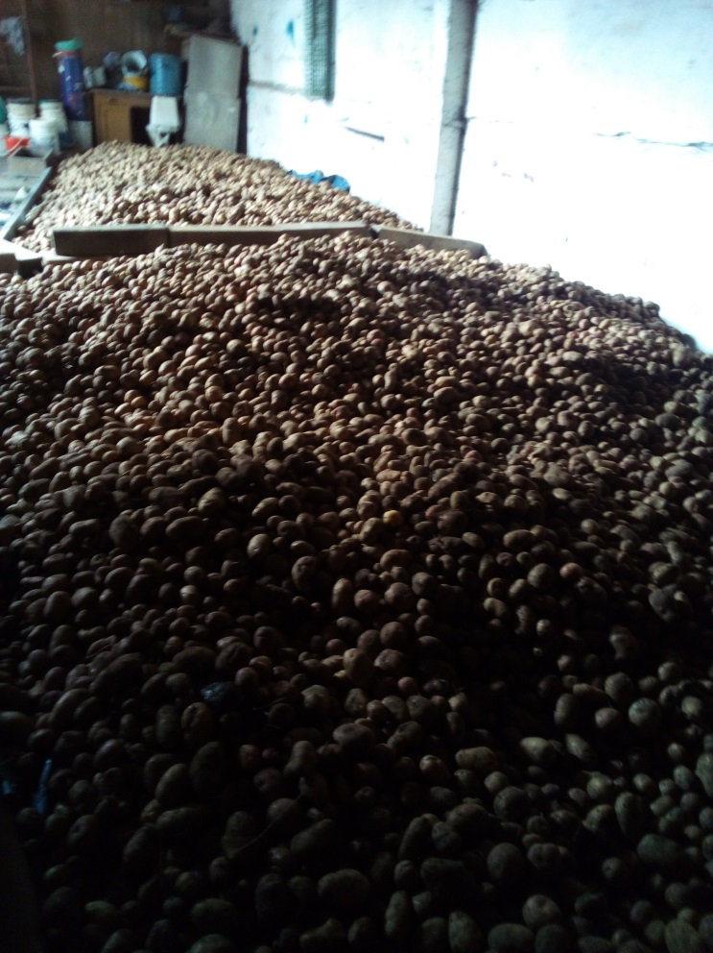
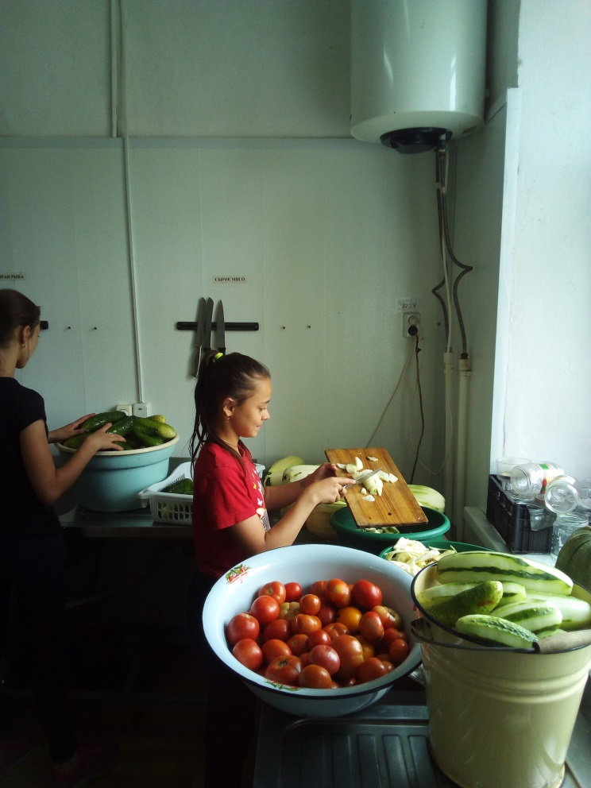

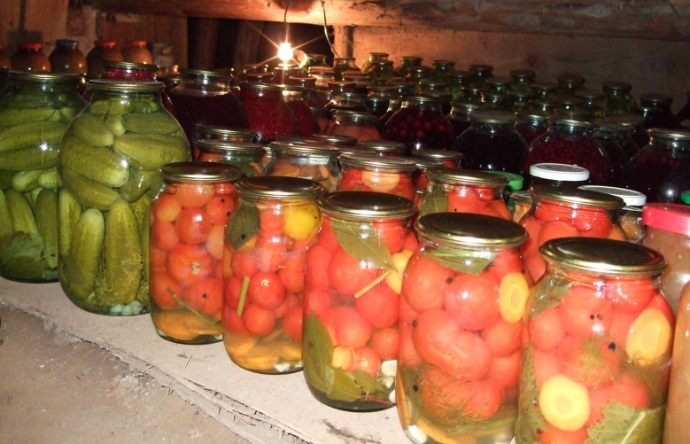
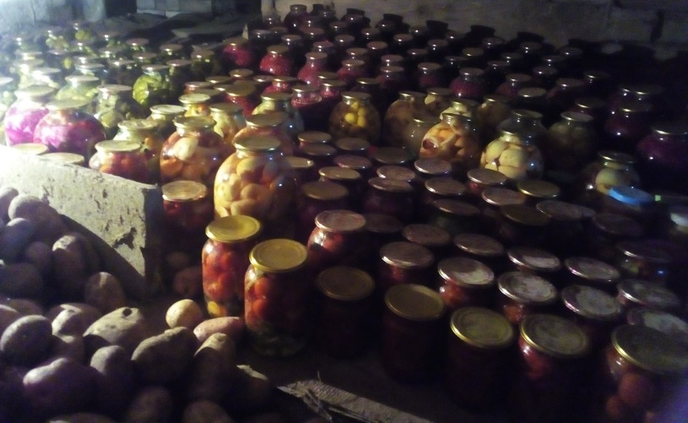

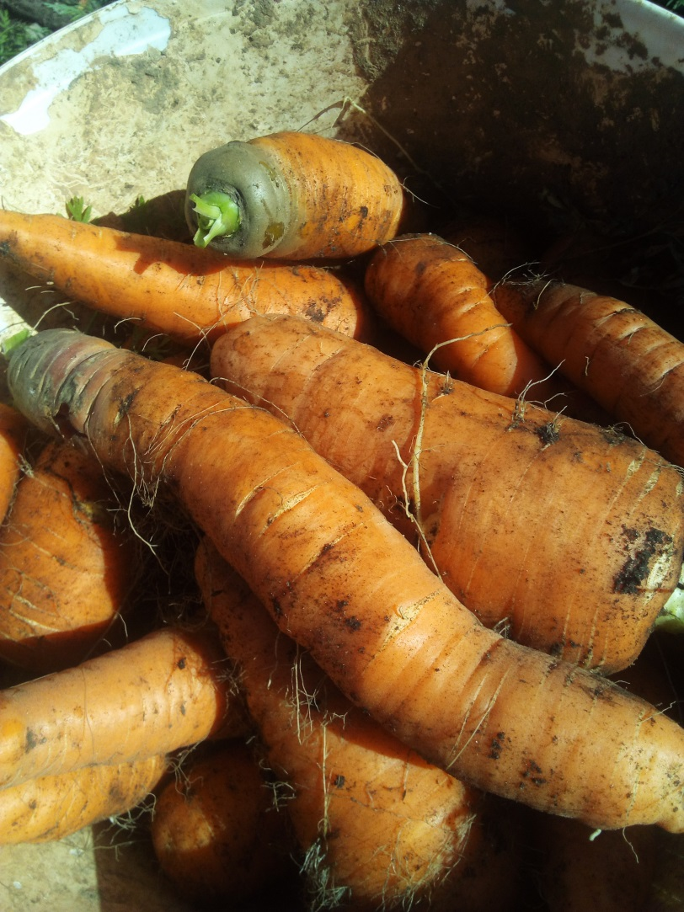
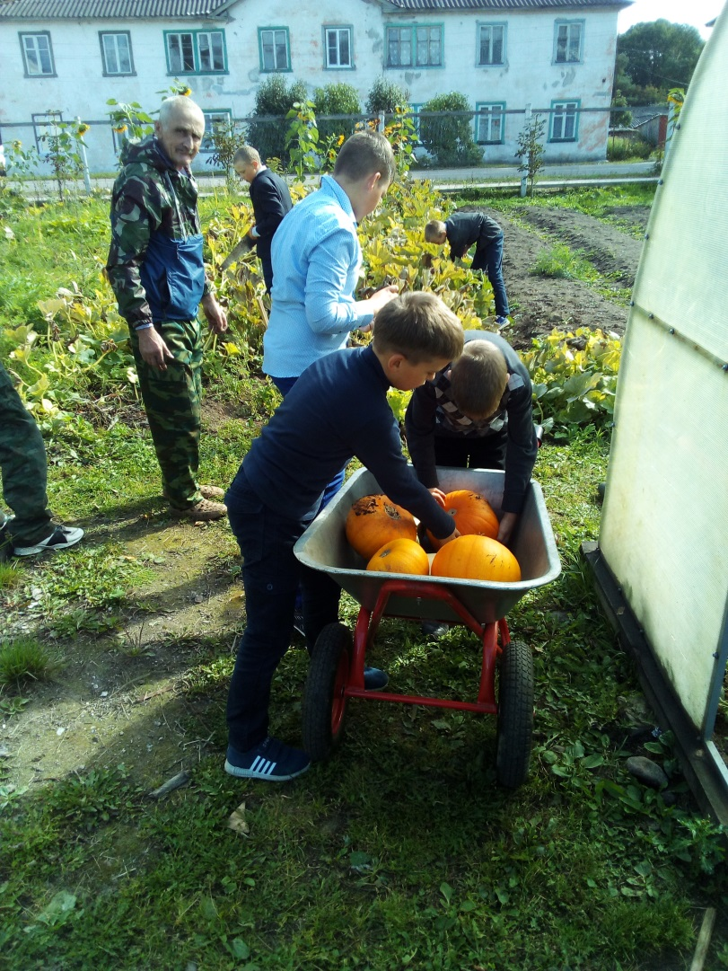
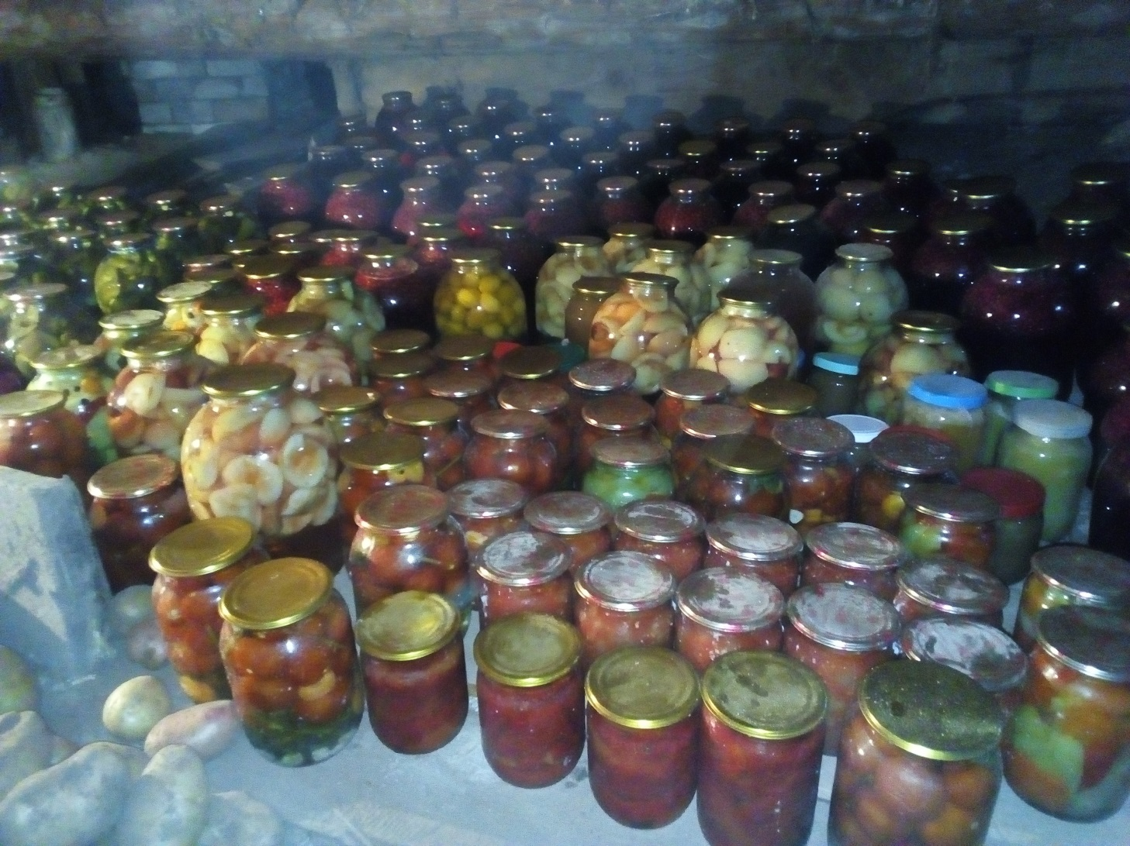

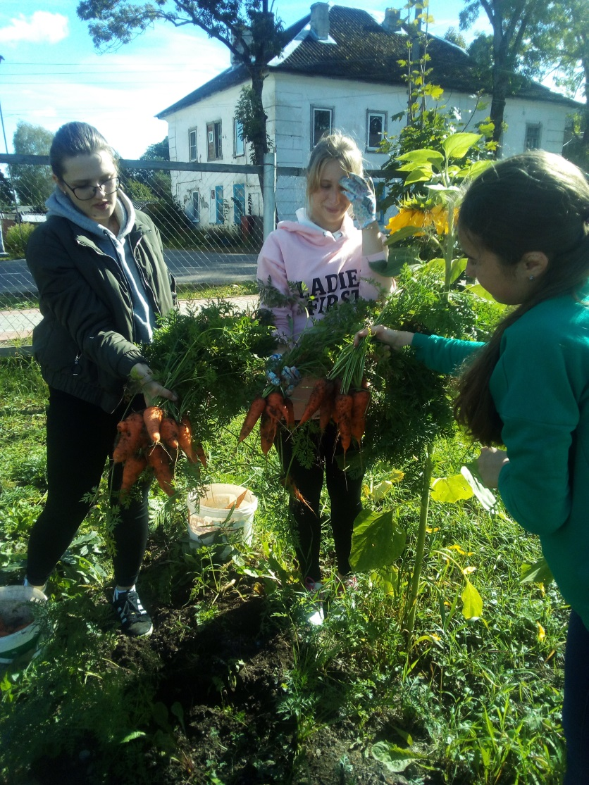
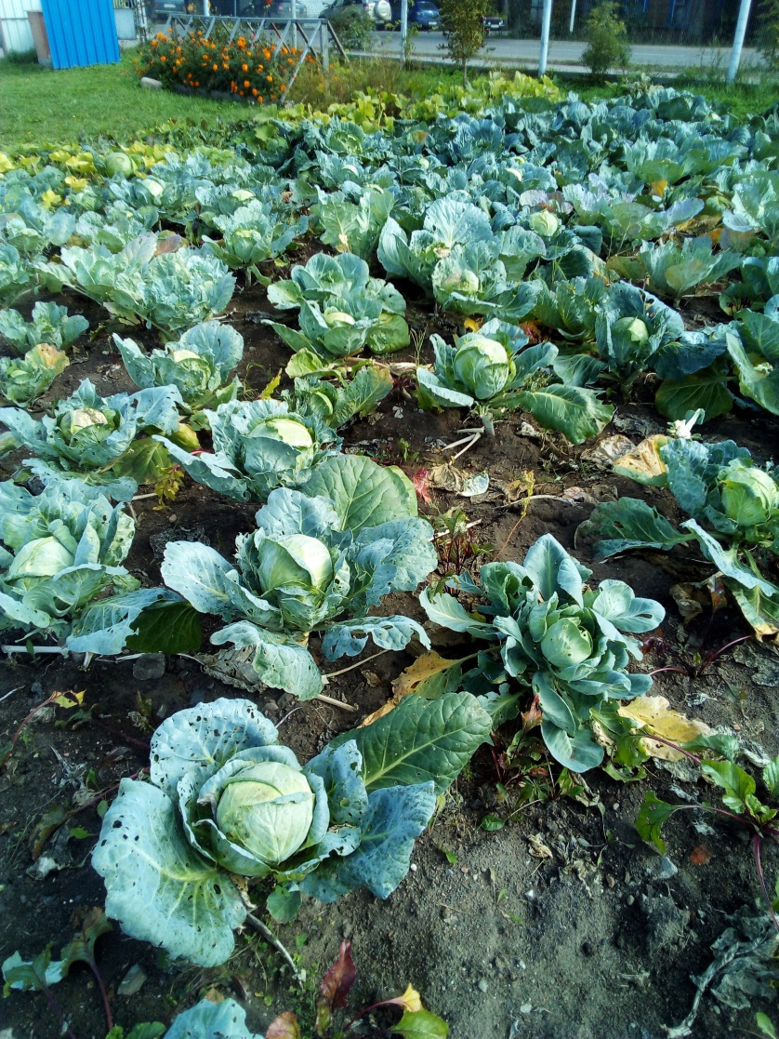
ПРИЛОЖЕНИЕ
ПАСПОРТ
УЧЕБНО – ОПЫТНОГО УЧАСТКА
Директор гимназии: Замыслова Валентина Ивановна
Заведующий участком: учитель биологии Замыслова Валентина Ивановна
1.Год организации: 2010 год
2. Размер УОУ: 50 соток и 1 га производственный отдел
3.Количество учащихся, привлеченных к работе на УОУ: 90 человек
4. План работы: имеется
5. Карта – схема УОУ: имеется
6. Экологическое состояние: хорошее

Организация работы на участке
План работы на УОУ как составная часть плана учебно-воспитательной работы гимназии рассматривается на педагогическом совете и утверждается директором гимназии.
Составляется тематический план опытной работы на участке, размещение опытных делянок для работы по классам и график работы учащихся в летний период.
До окончания учебного года (за 2 недели) вывешивается график дежурства ребят на участке, где указывается класс, время, срок работы.
Опытническую работу ведут все классы, начиная с 2 по 11 классы.
А те ребята, которые приходят на дежурство тоже ведут уход за посевами, знакомятся с методикой опыта. За ведением наблюдений, учетом, за порядок в дневнике отвечают члены звена.
АНАЛИЗ РАБОТЫ НА УОУ ЗА 2018/2019 УЧЕБНЫЙ ГОД
В гимназии ведётся работа по трудовому воспитанию, имеется большой учебно-опытный участок 0,5 га, производственный отдел 1 га, собственное подсобное хозяйство (куры), создано сельскохозяйственное объединение гимназии «Пчёлки», работающее в двух основных направлениях: растениеводство и животноводство, в котором воспитательная среда способствует выбору будущего профессионального пути и личностного саморазвития. Коллектив гимназии в минувшем учебном году работал над задачей формирования трудовых умений и навыков, привития любви к земле, уважения к сельскохозяйственным профессиям, развитие исследовательских способностей у детей, привлечение учащихся к опытнической работе, осуществлял экологическое и экономическое воспитание учащихся и обеспечение трапезной овощами и фруктами.
Из поставленных задач наиболее полно была выполнена задача по обеспечению школьной столовой овощами и фруктами.
Вся продукция была заложена на хранение и направлена на переработку.
В течение года хорошо работали четыре теплицы. Велась работа по вегетативному размножению растений, улучшена агротехника возделывания. Производилась реализация выращенной продукции на сумму более 300 000 руб. Эти деньги были использованы на нужды гимназии: для улучшения интерьера гимназии, для проведения общегимназических праздников, приобретения дидактического материала и наглядных пособий, недостающих семян овощей, рассады, для приобретения сельскохозяйственного инвентаря.
Проводится работа с местным населением по обмену семенного фонда.
Улучшены агротехнические приёмы обработки почвы пропашных культур. Из приведённой опытнической работы по сортоизучению в местных условиях дают лучший урожай следующие сорта: томаты – «Калибр», «Пегас», «Боярин» картофель – «Брянский ранний», «Бородянский розовый», «Ред Скарлет»; свекла – «Красный шар»; морковь – «Самсон», «Канада»; капуста «Амтракт», «Боярыня».
Обучающиеся гимназии ежегодно выращивают неплохой урожай овощей и фруктов, результаты опытнической работы представляют на ежегодных региональных выставках «Урожай-201..», «Юнннат-201..».
В систему дополнительного образования введены элективные курсы для обучающихся: «Основы сельскохозяйственного производства», «Основы ведения домашнего хозяйства», «Юный агроном». «Технология ведения дома и семьи» «Овощеводство», « Основы с /х производства», «Основы ведения фермерского хозяйства», « Юный садовод», «Цветоводство», «Основы сельского хозяйства», «Животноводство»
Сегодня наблюдается практически 100% охват и включение в данную деятельность гимназистов, их родителей, педагогов. На базе гимназии создана муниципальная инновационная площадка по вопросам трудового воспитания для обучающихся, педагогов, родителей из других школ района.
Для всех гимназистов имеется возможность для бесплатного питания в гимназической трапезной детей из многодетных и малоимущих семей; происходит улучшение материально-технической базы гимназии;
В 2017-2018 учебном году начат выпуск фирменной экопродукции гимназии: варенье из кабачков, квашенная капуста «По-гимназически, огурчики «По-Торопецки».
В гимназии уже накоплен большой опыт по этому направлению. На практике тесно взаимосвязаны учебная, воспитательная работа и производительный труд; достигнуто единство педагогических требований учителей и родителей.
В гимназии накоплен определенный опыт по организации летнего труда и отдыха обучающихся.
Практика доказала, что в процессе труда в ребенке происходят изменения интеллектуального, физического и социального характера, влияющие на формирование его личности как человека. В гимназии детей приобщают к опытнической, исследовательской и научной работе.
Важнейшей задачей гимназии является формирование «сельскохозяйственной грамотности», т.е. вооружение учащихся тем минимальным объемом знаний и умений по сельскому хозяйству, который позволит им выжить в период кризиса за счет грамотного хозяйствования на земле. Каждый выпускник гимназии должен стать биологически, экологически и экономически грамотным землепользователем как минимум в масштабах личного подсобного хозяйства.
Вместе с тем перед гимназией встает задача особого подхода к подготовке учащихся к жизни в условиях рынка. В любом случае определенная часть выпускников всегда будет связывать свою дальнейшую жизнь с родным городом Торопцем, производством и бытом. В условиях местного самоуправления гимназия, семья и общество обязаны помочь выпускникам стать настоящими хозяевами собственного подворья и приусадебного участка, овладеть технологиями обработки земли, ухода за животными, выращивания и переработки сельскохозяйственной продукции, найти себя в непростых условиях рыночных отношений: самоопределиться и самоутвердиться в жизни, зарабатывать средства для жизни.

Нормативно-правовая база УОУ:
План работы УОУ гимназии разработан в соответствии с требованиями Министерства образования РФ и на основании нормативно – правовых документов:
Конституция РФ;
Конвенция ООН о правах ребенка;
Концепция модернизации российского образования на период до 2020 года; Федеральная программа развития образования;
Законы РФ «Об образовании»;
Государственная программа Тверской области «Развитие образования Тверской области» на 2015 – 2020 годы. № 515-пп от 14.10.2014 года
на 2014-2015 учебный год
ЦЕЛИ И ЗАДАЧИ РАБОТЫ
НА УЧЕБНО – ОПЫТНОМ УЧАСТКЕ В 2019 ГОДУ
ЦЕЛИ:
- Вовлечь детей в практическую деятельность и уходу по выращиванию овощей (от зёрнышка до плода);
- Развивать интерес к опытнической и исследовательской работе в области овощеводства;
- Создать условия для формирования у детей элементов трудового воспитания и экологической культуры. Грамотного поведения на огороде.
- Привлечение учащихся к учебно-исследовательской и опытнической работе;
ЗАДАЧИ:
- Научить детей трудиться на огороде. (Оказывать посильную помощь взрослым);
- Давать возможность широко применять полученные знания, умения и навыки на практике;
- Научить приготавливать почву для посадки овощей;
- Научить конкретными способами посадки семян и рассады овощей;
- Развивать умение делать выводы, устанавливать причинно - следственные связи при посадке овощей и уходе за ними;
- Воспитывать навыки правильного безопасного труда на огороде;
- Способствовать развитию самостоятельности школьников к проявлению ими инициативы;
- Воспитывать чувство гордости за выращенный урожай и желание быть полезным;
Работа на школьном учебно-опытном участке позволяет педагогическим работникам образовательного учреждения развивать у учащихся биологические понятия, формировать агробиологические знания, умения и навыки, воспитывать культуру труда, любовь и правильное отношение к природе и сельскохозяйственному труду. Сущность работы на учебно-опытном участке – соединить умственный и физический труд учащихся на основе полученных знаний на уроках технологии, вывести правила выращивания растений и уметь их применять.

ПЛАН РАБОТЫ УОУ НА 2018/2019 учебный год
№ п/п | Мероприятия | Ответственные | Сроки
Август
1 | Подготовка посуды к засолке и маринованию овощей | Лутковская Л.А., повар | Начало месяца
2 | Сбор семян однолетних и двулетних культурных растений | Замыслова В.И.  Уберская В.В. | Август-сентябрь
3 | Сбор плодов шиповника, дробление, промывание, сушка семян | Иванова Т.В. | Август сентябрь
4 | Анализ на содержание питательных веществ, азота, фтора, калия в овощах и фруктах | Замыслова В.И. | август
5 | Сбор, резка, сушка яблок на зиму (трапезная) | Лутковская Л.А., повар. | Весь месяц
6 | Агротехнические мероприятия по уходу за капустой, свеклой, морковью, кабачками (полив, прополка, обработка инсектицидами) | Замыслова В.И. | Весь месяц
7 | Сбор плодов томатов, баклажанов, перцев огурцов на засолку (трапезная) | Архипова Е.С. Лутковская Л.А., повар | Весь месяц
8 | Уборка лука, ярового чеснока | Уберская В.В. | Весь месяц
9 | Уход за саженцами каштанов, роз, цветов (прополка, полив, рыхление) | Кл.руководители | Весь месяц
10 | Кормление и уход за курами | Постоянно | Весь месяц
11 | Подготовка к участие в региональной выставке «Урожай-2018» и «Юннат-2018» | Замыслова В.И. | Весь месяц
Сентябрь
1 | Уборка урожая картофеля, моркови, свеклы, кабачков, тыквы, озимого чеснока (сбор) | Замыслова В.И. | Начало месяца
2 | Подведение итогов опытнической работы | Замыслова В.И. | Конец месяца
3 | Сбор семян однолетних цветочных культур | Замыслова В.И. | 1-10.09
4 | Обработка приствольных кругов яблонь, вишни, малины, черной смородины | Замыслова В.И. | Конец месяца
5 | Улучшение видового состава цветочно-декоративного отдела | Кл. руководители | Весь месяц
6 | Благоустройство двора гимназии | Уберская В.В. | Начало месяца
7 | Уборка урожая картофеля (сортировка, закладка на хранение) | Замыслова В.И.  классные руководители | Весь месяц
8 | Проведение районного семинара для руководителей г.Торопца и района «Трудовое воспитание детей и подростков» | Замыслова В.И. | 28.09.
9 | Подготовка к районной эколого-краеведческой конференции | Елисеева А.И. | Весь месяц
10 | Посев семян укропа, салата листового в теплице, посадка лука на перо | Замыслова В.И. | Начало месяца
11 | Кормление и уход за курами | Постоянно | Весь месяц
Октябрь
1 | Побелка стволов фруктовых деревьев | Новиков В.Н | Весь месяц
2 | Подготовка и проведение «Праздника Урожая» в гимназии | Классные руководители | 15.10
3 | Внесение органических удобрений в почву | Замыслова В.И.  Новиков В.Н. | Конец месяца
4 | Высадка гортензии к живой изгороди гимназии | Замыслова В.И. | 15-20 числа
5 | Зяблевая обработка почвы (перепашка) | Новиков В.Н. | Конец месяца
6 | Уборка урожая капусты | Замыслова В.И. | Конец октября - начало ноября
7 | Строительство кормушек для птиц | Новиков В.Н. | Весь месяц
8 | Посадка чеснока и лука под зиму | Замыслова В.И. | после 20.10
9 | Кормление и уход за курами | Постоянно | Весь месяц
Ноябрь
1 | Улучшение видового состава комнатных растений, работа по улучшению дизайна гимназии и пришкольного участка (проекты). | Классные руководители | Ноябрь-март
2 | Внесение органических и минеральных удобрений в теплице | Новиков В.Н. | начало месяца
3 | Агротехнические мероприятия по подготовке клумб к зимнему периоду (внесение органики, осенняя обработка почвы, обрезка, удаление отцветших цветов, укрытие лапником сортов цветов открытого грунта) | Замыслова В.И. | конец месяца
4 | Защита штамбов молодых яблонь от грызунов | Новиков В.Н. | конец месяца
5 | Обновление кормушек для птиц. Подкормка зимующих птиц. Наблюдение за их поведением. | Классные руководители | Ноябрь-апрель
6 | Кормление и уход за курами | Постоянно | Весь месяц
7 | Окончательная уборка территории УОУ | Постоянно | Весь месяц
Декабрь
1 | Мероприятия по снегозадержанию на участке и в теплицах | Новиков В.Н. | по мере выпадения снега
2 | Ремонт сельскохозяйственного инвентаря (грабли, лопаты, тяпки) | Новиков В.Н. | Декабрь-март
3 | Изготовление скворечников, искусственных гнездовий для птиц, инсектария для шмелей и пчёл. | Новиков В.Н. | Декабрь-март
4 | Экологическая игра  «Экология и мы» | Уберская В.В. | Начало месяца
5 | Кормление и уход за курами | Постоянно | Весь месяц
Январь
1 | Составление тематики опытов на весенне-летний период | Замыслова В.И. | Январь-февраль
2 | Наблюдение за температурным режимом почвы и воздуха в теплице | Замыслова В.И. | Весь месяц
3 | Мероприятия по снегозадержанию на участке | Замыслова В.И. | по мере выпадения снега
5 | Проверка сада от вредителей –грызунов, уплотнение снегового покрова приствольных кругов яблонь. | Новиков В.Н.  . | весь месяц
6 | Освобождение ветвей плодовых деревьев от снеговых заносов | Новиков В.Н. | Январь-февраль
7 | Экологический праздник «В гостях у матушки Природы» 1-5 классы | Учителя начальных классов | каникулы
8 | Кормление и уход за курами | Постоянно | Весь месяц
Февраль
1 | Приобретение и посев семенного материала томатов, перцев, ранних сортов цветов | Замыслова В.И. | Весь месяц
3 | Экологическая игра для 7-9 классов «Экологическое ассорти» | Замыслова В.И. | Весь месяц
4 | Снегозадержание в теплицах и на грядках | Новиков В.Н. | Весь месяц
5 | Кормление и уход за курами | Постоянно | Весь месяц
Март
1 | Подготовка сельскохозяйственной техники к весеннему сезону. | Замыслова В.И. | Март-апрель
2 | Приобретение минеральных удобрений, изготовление этикеток. | Замыслова В.И | Март-апрель
3 | Составление календаря фенологических наблюдений. | Классные руководители | Начало месяца
4 | Обрезка сада | Новиков В.Н. | 20-е числа
5 | Классные часы, посвященные охране природы | Классные руководители | в течение месяца
6 | Закупка недостающих семян культурных растений | Замыслова В.И. | конец месяца
7 | Развешивание искусственных гнездовий для птиц | Новиков В.Н. | вторая половина месяца
8 | Кормление и уход за курами | Постоянно | Весь месяц
Апрель
1 | Ремонт и покраска изгороди вокруг участка | Новиков В.Н. | вторая половина месяца
2 | Составление дневников наблюдений | Классные руководители | в течение месяца
3 | Проверка семян культурных растений на всхожесть | Уберская В.В. | Первая половина месяца
4 | Закладка опытов по сортоизучению баклажанов. Посев в посадочные ящики | Уберская В.В. | до 20 числа
6 | Посев семян цветочно-декоративных растений (однолетних и многолетних) | Замыслова В.И. | в течение месяца
7 | Освобождение от лапника цветочных культур (клумбы) | Новиков В.Н. | С установлением температурного режима +10º С
8 | День птиц, День Земли – классные часы, акции, стенгазеты | Классные руководители | в течение месяца
9 | Весенняя обработка почвы (вспашка, перекопка) | Новиков В.Н. | конец месяца
10 | Посадка культурных растений (редис, укроп, салат, петрушка) | Замыслова В.И. | Апрель-май
11 | Посев семян капусты в тепличке, уход за всходами, закаливание рассады | Замыслова В.И. | начало апреля
12 | Уход за рассадой томатов, перцев, баклажанов и цветочно-декоративных культур (полив, пикировка, закаливание рассады) | Замыслова В.И. | В течение месяца
13 | Продолжение высадки видового состава растений в цветочно-декоративный отдел | Замыслова В.И. | Конец апреля
14 | Побелка штамбов плодовых деревьев | Замыслова В.И. | начало месяца
15 | Обработка приствольных кругов плодовых деревьев и кустарников | Замыслова В.И. | в течение месяца
16 | Работа по посадке (озеленению) территории г.Торопец | Замыслова В.И. | в течение месяца
17 | Улучшение дизайна цветников | Замыслова В.И. | начало месяца
18 | Экологические занятия: практические и лабораторные работы. Экология кабинетов школы, составление экологического мониторинга | Замыслова В.И. | в течение месяца
19 | Кормление и уход за курами | Постоянно | Весь месяц
Май
1 | Обслуживание емкостей для полива | Новиков В.Н. | Начало месяца
2 | Закладка опытов | Замыслова В.И.  Уберская В.В. | в течение месяца
3 | Посев семян лекарственных растений | Замыслова В.И. | конец мая
4 | Уход за всходами озимого чеснока и лука | Классные руководители | начало месяца
5 | Посадка культурных растений | Замыслова В.И. | в течение месяца
6 | Высадка овощных и цветочно-декоративных в открытый грунт на УОУ | Замыслова В.И. | конец месяца
7 | Полив культурных растений | Новиков В.Н. | по мере необходимости
8 | Сортировка семенных клубней картофеля, просушка. | Замыслова В.И. | начало месяца
9 | Закладка опыта по яровизации клубней картофеля | Уберская В.В. | конец апреля
10 | Посадка картофеля | Замыслова В.И.  Новиков В.Н. | до 10 числа
11 | Уход за растениями, высадка цветочной рассады | Классные руководители | в течение месяца
12 | Кормление и уход за курами | Постоянно | Весь месяц
Июнь
1 | Приобретение ядохимикатов для борьбы с колорадским жуком, капустной белянкой | Новиков В.Н. | начало месяца
2 | Проверка и ремонт сельскохозяйственного инвентаря | Новиков В.Н. | Июнь-июль
3 | Ремонт и подготовка овощехранилища к приему нового урожая | Новиков В.Н. | Июнь-июль
4 | Определение кислотности почвы | Уберская В.В. | начало месяца
5 | Полив, прополка, прореживание культурных растений | Классные руководители | Июнь-июль
6 | Окучивание томатов, баклажанов капусты, подвязка кустов томатов | Классные руководители | После 15 числа
7 | Агротехнические мероприятия по обработке картофельного поля (прополка, окучивание) | Замыслова В.И. | вторая половина месяца
8 | Обработка картофеля и капусты от вредителей сельскохозяйственных культур | Новиков В.Н. | вторая половина месяца
9 | Агротехнические мероприятия по уходу за цветниками | Замыслова В.И. | в течение месяца
10 | Кормление и уход за курами | Постоянно | Весь месяц
Июль
1 | Полив, прополка культурных растений | Замыслова В.И. | Июнь-июль
2 | Уборка лука, чеснока. Учет выращенного урожая на опытных и контрольных грядках, закладка на хранение | Замыслова В.И. | конец месяца
3 | Сбор урожая огурцов, томатов, перцев, баклажанов, кабачков и т.д Учет продукции. Переработка | Замыслова В.И. | По мере созревания и вырастания
10 | Кормление и уход за курами | Постоянно | Весь месяц

Календарный план
опытнической работы на УОУ

№  п/п | Мероприятие | Ответственный | Сроки
1.  2.  3.  4.  5  6.  7.  8.  9.  10.  11.  12.  13  14  15.  16.  17.  18. | Начало уборки овощей и фруктов, переработка и закладка на хранение.  Высадка саженцев деревьев из школьного питомника на территории г.Торопца  Проведение учёта выращенного урожая на опытных и контрольных делянках.  Сбор семян однолетних и двулетних культурных растений.  Подведение итогов опытнической работы, подготовка рекомендаций для посадки культурных растений на следующий год на УОУ и базовом хозяйстве.  Подготовка и проведение Праздника «Покровские посиделки» в гимназии.  Составление тематики опытов на весенне-летний период.  Составление календаря фенологических наблюдений.  Посев семян укропа, салата, лука на зелень в теплице  Составление дневников наблюдений.  Проверка семян культурных растений на всхожесть.  Закладка опытов. Посев в посадочные ящики.  Посев семян редиса  Закладка опытов по сортоизучению моркови, свеклы, картофеля, капусты, укропа, лука, цветочно-декоративных растений, огурцов.  Закладка опыта по выращиванию лука на репку.  Влияние органических удобрений на урожайность всех овощей.  Посев семян лекарственных растений. Календула.  Влияние удаления стрелок на сроки созревания и размер луковицы.  Определение кислотности почвы.  Изучение использования различных ядохимикатов, биопрепаратов для борьбы с паутинным клещом и мучнистой росой. | Звенья садоводов, овощеводов  Замыслова В.И.  Ответственные руководители  Звенья овощеводов, цветоводов, садоводов  Замыслова В.И.  Елисеева А.И.  Уберская В.В.  Замыслова В.И.  Классные руководители  Уберская В.В.  Замыслова В.И.  Учителя нач классов  Замыслова В.И.  Уберская В.В.  Замыслова В.И.  Замыслова В.И.  Уберская В.В.  Новиков В.Н. | Август  Сентябрь  Сентябрь  Август  Сентябрь  Август -сентябрь  Сентябрь  Сентябрь  Октябрь  Октябрь  Октябрь  Ноябрь  Январь  Февраль  Март  Март  Апрель  Апрель  Апрель  Апрель  Май  Июнь  Май  Май  Май

КАЛЕНДАРНЫЙ БИЗНЕС-ПЛАН
Номер этапа | Содержание и реализация этапа | Сроки выполнения (мес) | стоимость | Форма отчёта
Этап 1  Организационный | Провести анализ осуществления образовательного процесса по направлениям: кадровое, программно-методическое, материально-техническое обеспечение | сентябрь 2018 – апрель 2019 | - | Аналитическая справка
 | Определить параметры оценки эффективности деятельности |  | - | Диагностический материал (вопросники, анкеты,
 | Организовать методическую поддержку состава творческой группы |  | - | Мастер-классы, семинары,  курсы повышения квалификации, творческая лаборатория
Этап 2 Практический

1 | Ознакомить всех участников с комплексным планом работы | декабрь 2018 – сентябрь 2019 | цена | Комплексный план ознакомления участников проекта
2 | Обеспечение проекта необходимым оборудованием  1.Закупка сельскохозяйственного инвентаря и оборудования:  1)Мотоблоки -2 шт  2)Навесные приспособления к мотоблоку:  -плуг – 2 шт  -культиватор-2 шт  -окучник-2 шт  картофелевыкапыватель – 2 шт  -колеса тяговые для вспашки – 2 компл  -колеса для окучивания -2 компл  - прицепы к мотоблокам – 2 шт  3)погружной дренажный насос -1 шт  4) водяная станция-1 шт  5) Ручной сельхозинвентарь:  1) лопата штыковая-30 шт  2) лопата совковая – 20 шт  3) грабли – 30 шт  4) контейнер-овощехранилище-4 шт  5) теплицы 12 метровые – 4 шт  6) загоны для птицы на 50 голов – 2шт  7) посадочный материал – (семена, саженцы)  2.Закупка оборудования для хранения и переработки выращенной продукции:  1)Многофункциональный кухонный комбайн -2 шт  2) холодильник 1 шт  3)электроплита 2 шт  4)водонагреватель на 80 л-1 шт | Ноябрь-декабрь 2018 | 170 000  6 600  4 200  7 000  2 000  20 000  16 000  47 000  15 000  47 000  15 000  10 000  9000  60 000  60 000  200 000  50 000  40 000  30 000  40 000  35 000 | Финансовый отчёт
3 | Поэтапно реализовать мини-проекты, направленные на решение задач  Введение в 2018/2019 учебном году элективных курсов агрономической и зоотехнической направленности | январь 2019 – сентябрь  2019 |  | Работа в теплицах, на УОУ гимназии, создание методического комплекса по данной теме мультимедийных разработок:  «Творческие идеи»;  «Лаборатория открытий»
4 | Организовать сетевое взаимодействие с различными организациями, направленное на углубленное изучение отдельных вопросов агрономии и зоотехнии | Июнь 2019 – август 2019 |  | Договора о взаимодействии гимназии с различными организациями,  план сотрудничества,  презентации виртуальных экскурсий
5 | Внедрить в практику гимназии механизм взаимодействия с родителями | Июнь 2019 – октябрь 2019 |  | Практическое участие родителей, механизм взаимодействия с родителями
Этап 3 Аналитический
1 | Провести итоговый мониторинг эффективности деятельности | Октябрь 2019 – апрель 2020 | - | Аналитические материалы, результаты мониторинга
2 | Оформить продукты деятельности. | Октябрь 2019 – апрель 2020 | - | Публикации на профессиональных сайтах,  сборник методических рекомендации «Применение инновационных технологий, направленных на развитие  творческой активности в процессе трудового воспитания»
3 | Осуществить комплекс мероприятий по распространению результатов инновационной деятельности. | Октябрь 2019 – апрель 2020 | - | План диссеминации продуктов инновационной деятельности;  документы, подтверждающие диссеминацию

Практическая значимость и перспектива развития данного направления

№ п/п | Наименование продукта деятельности | Практическая значимость продукта
1 | Экологически чистая продукция (яйцо, мясо, овощи, фрукты, ягоды) | Получение экологически чистой продукции для гимназической трапезной
2 | Мультимедийный банк  «Я- труженик»  «Удивительный мир профессий» | Создана развивающая предметно-пространственная среда, способствующая расширению представлений о содержании трудовой деятельности человека, об общественной значимости труда, об отношении к труду.
3 | Банк мини-проектов  «Творческие идеи» | Возможность организации совместной деятельности педагогов, родителей, детей.
4 | Методические рекомендации «Применение инновационных технологий, направленных на трудовое воспитание» | Описание и распространение передового педагогического опыта на уровне Торопецкого района, Тверской области.

Обоснование наличия необходимых ресурсов для выполнения задач
Для реализации поставленных задач гимназия обладает внутренними и внешними необходимыми ресурсами:
Наименование ресурсов | Содержание
Кадровые | Имеется необходимый квалификационный уровень
Материальные | Возможность использования внебюджетных средств для реализации проекта.  В наличии учебно-опытный участок, небольшое подсобное хозяйство, оборудование и материалы
Организационные | Системно-деятельностный подход помогает решить важную образовательную задачу современности – развитие детей, формирование активных личностей и компетентных профессионалов.
Научно-методические | Имеется научный руководитель,  научно-методическая литература для всех субъектов инновационного проекта, наглядный и дидактический материал
Правовые | Имеются все необходимые нормативно-правовые документы для реализации проекта
Информационные | Возможность использования Интернет-ресурсов, собственный сайт
Внешние связи | Сетевое взаимодействие с различными организациями

СХЕМА СЕВООБОРОТА ВЫГЛЯДИТ СЛЕДУЮЩИМ ОБРАЗОМ:
Растение | Лучшие предшественники | Плохие предшественники
Картофель | Огурцы, капуста, лук, кабачки, тыква, свекла, чеснок, патиссон, чеснок, горох, фасоль, сидераты | Морковь, подсолнечник, томат, ранний картофель, перец, баклажан
Томат, перец, баклажаны | Огурцы, тыква, кабачки, лук на репку, капуста, патиссон, зелень, репа, морковь, сидераты | Томат, ранний картофель, перец, баклажан
Огурцы, кабачки, тыква | Сельдерей, картофель, лук-порей, чеснок, фасоль, цветная капуста, горох, кукуруза | Тыквенные, поздняя капуста, томат, морковь, репа, перец, баклажан
Белокочанная капуста | Лук на репку, морковь, картофель, горох, фасоль, бобы, огурцы, кабачки, тыква, патиссон | Свекла, капуста
Цветная капуста | Огурцы, томат, тыква, кабачки, патиссон, лук, чеснок, горох, фасоль, сидераты | Свекла, капуста, ранний картофель
Морковь, репа | Капуста, томат, картофель, огурцы, тыква, патиссон, | Свекла
Свекла | Огурец, тыква, кабачки, томат, базилик, мята, ранний картофель, зелень, сидераты | Свекла, капуста
Чеснок, лук | Томат, цветная капуста, огурцы, кабачки, тыква, свекла, ранний картофель, горох, фасоль, сидераты | лук, пекинская капуста, шпинат, укроп, морковь, репа, базилик, кориандр, мята
Горох, фасоль | Капуста, огурцы, тыква, патиссон, лук, чеснок, картофель | Горох, фасоль, кукуруза
Клубника | Лук, чеснок, укроп, морковь, сельдерей, горох, фасоль, кукуруза, сидераты | Крестоцветные (горчица, капуста, хрен, редька, брюква, редис, салат), пасленовые (томат, перец, баклажан, петунья, бругмансия, картофель, табак, дурман), малина
Укроп, шпинат, лук на зелень | Сельдерей, редис, томат, морковь, цветная капуста, огурцы, патиссон, тыква, лук, чеснок, горох, фасоль, сидераты | Капуста, морковь, репа

Технологическая карта выращивания сельскохозяйственных культур

Этапы агротехнологии | Правила выполнения и требования к качеству | Сроки  проведения
1.Подготовка семян к посеву  1.1. Отбор полновесных семян  1.2.Обеззараживание  семян  1.3. Проращивание семян | Отметить год сбора семян.  Опустить семена в 3-5% р-р поваренной соли, перемешать, через 3-5 мин. Извлечь осевшие на дно семена и просушить их.  Замочить семена в 1%р-ре марганцовокислого калия, выдержать 20 мин. и тщательно промыть водой  На влажной мешковине до наклевывания | Март  Перед проращиванием  За 1-2 дня посева
Подготовка почвы  Перекопка почвы и внесение удобрений  Подготовить гряды  Посев семян | Внести в грунт под перекопку перегной (привезти из фермы)  Размеры : 1.2х10м  Дата посева  Норма посева  Глубина заделки, см  Температура почвы  Оценка влажности почвы  Схема посева  Расстояние между рядами | Апрель-май  май
3.Уход за растениями  3.1. Рыхление  3.2. Прополка и про-реживание всходов  3.3. Полив  3.4. Подкормка  3.5.Обработка против вредителей и болезней  3.6.Формирование растений (подвязка, прищипка) | Дата:  Дата:  До цветения поливать 2-4 раза в неделю. В период плодоношения – в соответствии состоянием растений  Растворить в 10 л воды: аммиачной селитры 10-20, суперфосфата 20-30, сернокислого калия 15-20. Расход 10л на 3 кв.м. | В солнечную погоду через 7-10дн. В пасмурную-12-15д.
4. Сбор урожая

РАССМОТРЕНО УТВЕРЖДАЮ:
на заседании педсовета Приказ № 25/1 от 27.07.2017 года
Протокол №7 от25.07.2017 г Директор гимназии: В.И. Замыслова

ПОЛОЖЕНИЕ ОБ УЧЕБНО – ОПЫТНОМ УЧАСТКЕ
Частного общеобразовательного учреждения
Торопецкая гимназия имени святителя Тихона,
Патриарха Московского и всея России
1. ОБЩИЕ ПОЛОЖЕНИЯ
1.1.Учебно-опытный участок – сложная функциональная система, назначение которой:
* рациональная организация учебно-опытнической работы;
* использование собственных ресурсов в организации питания учащихся;
* повышение значимости УОУ в профильной подготовке учащихся;
* повышение значимости общественно- полезного труда.
1.2. Учебно-опытный участок организуется в целях трудового воспитания, обучения, развития и социализации обучающихся. Деятельность УОУ регламентируется настоящим положением, рассмотренным на педагогическом совете, утверждаемым руководителем образовательного учреждения.
1.3. Учебно-опытный участок является одной из форм работы по развитию творческой деятельности, общественной активности учащихся в процессе ухода за растениями, исследования, обработки данных по итогам сбора урожая.
1.4.Учебно-опытный участок образовательного учреждения создан для проведения учебных мероприятий по технологии и биологии и для выполнения учащимися опытов, наблюдений, организации производительного труда школьников в летний период.
Практические работы на УОУ играют большую роль в трудовом воспитании учащихся. С малых лет у школьников формируется представление о растительности, как об основном источнике жизни на земле и воспитывается бережное отношение к растениям.
Кроме того учащиеся привлекаются к общественно – полезному труду.
Функционирование учебно-опытного участка позволяет решать комплекс образовательных задач:
- дать всем учащимся элементарные умения и навыки в области сельского хозяйства;
- теснее связывать изучение биологии с сельским хозяйством, углублять знания по технологии и биологии и придавать урокам большую практическую направленность;
- вовлекать учащихся в опытническую работу, направленную на повышение урожайности сельскохозяйственных культур;
- прививать учащимся любовь и интерес к сельскому хозяйству.

Учебно-опытный участок используется как основной источник для выращивания и заготовки натурального наглядного материала, без которого невозможно вести уроки сельскохозяйственного труда и биологии на уровне современных требований. А так же используется для обеспечения трапезной сельскохозяйственной продукцией. Каждый год выращенная продукция используется в питании учащихся.
Выбор культур для выращивания в тех или иных отделах учебно-опытного участка определяется потребностями учебно-воспитательного процесса, условиями гимназии и возможностями в приобретении семян и посадочного материала.

2. НАЗНАЧЕНИЕ УЧЕБНО – ОПЫТНОГО УЧАСТКА
Учебно-опытный участок организуется в целях воспитания у учащихся интереса к природе и сельскому хозяйству; обеспечение более тесной связи изучения основ наук с сельскохозяйственным трудом учащихся;
- успешного освоения знаний по природоведению, биологии, экологии, географии и другим предметам;
- приобретение учащимися элементарных практических умений и навыков по выращивании растений;
- проведение опытнической работы.
Работа учащихся УОУ, проводится в тесной связи с изучением основ наук.
На УОУ выращиваются овощи для организации питания в трапезной.
На УОУ организуется работа в соответствии с требованиями учебных программ.

3.СТРУКТУРА УОУ
Основной базой, где учащиеся овладевают практическими навыками по выращиванию растений и овощей, является учебно-опытный участок гимназии. Площадь УОУ составляет - 50 соток производственный отдел 1га.
В том числе:
- Плодово-ягодный отдел - 6 соток
наименование выращиваемых культур:
- Слива
- Яблоня
- Крыжовник
- Малина
- Смородина
- Земляника
- Вишня
- Отдел полевых культур (зерновых, технических, кормовых) 1 сотка
наименование выращиваемых культур:
1)Пшеница
2) Рожь
3) Овёс
4) Ячмень
5) Вика мохнатая

- Отдел овощных культур 41,1 соток
наименование выращиваемых культур:

- Капуста
- Свекла
- Лук
- Чеснок
- Морковь
- Кабачки
- Тыква
- Патиссоны
- Бобовые
10) Укроп
- Петрушка
- Сельдерей
- Редис
- Редька
- Отдел цветочно-декоративных растений 1 сотка
наименование выращиваемых культур:
- Гортензия
- Тагетес
- Циния
- Флоксы
- Георгина
- Лилия
- Астильба
- Дельфиниум
- Роза
10) Шток роза
11)Бузульник
- Дицентра
13)Нивяник
14)Пион
15)Рудбекия
- Отдел биологии 0.1 сотки
наименование выращиваемых культур:
Растения, принадлежащими к различным семействам (7 семейств): крестоцветные, розоцветные, пасленовые, бобовые, сложноцветные, лилейные, злаковые. Отдел предназначен для знакомства учащихся с представителями различных семейств.
- Отдел лекарственных растений 0.1 сотки
наименование выращиваемых культур:
1)мята перечная мелисса
2) мать-и-мачеха
3)эстрагон
4) душица
5) щавель курчавый
6) календула лекарственная,
7)хрен обыкновенный
8) ромашка лекарственная.
- Отдел экологии растений 0,1 сотки
наименование выращиваемых культур:
растения светолюбивые и теневыносливые, влаголюбивые и засухоустойчивые, первоцветы.

- Отдел начальных классов 0,1 сотки
наименование выращиваемых культур:
- сложноцветные (астры, цинии, маргаритки, георгины, хризантемы ),
2) пасленовые (петуния)
3) крестоцветные (левкой, лунария),
4) бобовые (люпин, душистый горошек, декоративная фасоль),
5) розоцветные (шиповник, розы),
6) лилейные (тюльпаны, гиацинты, лилии, гладиолусы)

- Дендрологический отдел (древесно-кустарниковые породы) 0,5 сотки
наименование выращиваемых культур:
деревья, кустарники: клен канадский, липа остролистая, береза повислая, клен обыкновенный, акация желтая, ель голубая, каштан, дуб чешуйчатый, сирень обыкновенная, жасмин земляничный, жимолость обыкновенная, белоягодник снежный, роза морщинистая, барбарис обыкновенный, ива, спирея, лещина, калина, лиственница, можжевельник.

- Отдел защищенного грунта (парники, теплицы) 4+1
наименование выращиваемых культур:
- Томат
- Перцы
- Баклажаны
- Огурец
- Арбуз
- Дыня

- Зоологический отдел. 48 голов птицы кур следующих пород:
- кохинхин
- шелковые
- московская
- редбро
5) легбар

- Производственный отдел 1 га
наименование выращиваемых культур:
1)картофель
2)капуста

3.3. Учебно-опытный участок обеспечивается сельскохозяйственным инвентарем в соответствии с образовательными программами, планами и объемами работ. Вокруг участка создана естественная (из зеленых насаждений) и искусственная изгородь. Участок обеспечивается водой для полива растений. На территории УОУ – имеются емкости для хранения воды.
3.4. Сельскохозяйственная продукция, выращенная на учебно-опытном участке, используется для организации и удешевления питания в трапезной.
3.5. Для хранения семенного и посадочного материала, выращенной продукции на территории гимназии имеется хранилище.
4.УПРАВЛЕНИЕ И РУКОВОДСТВО
РАБОТОЙ УЧАЩИХСЯ НА ГИМНАЗИЧЕСКОМ УОУ
Директор гимназии осуществляет общее руководство работой на гимназическом УОУ:
Несет ответственность за педагогически продуманную организацию и содержание труда учащихся на гимназическом УОУ;
Обеспечивает педагогическим руководством работу учащихся на весь вегетационный период;
Обеспечивает своевременное приобретение сельскохозяйственного инвентаря, приобретение семян, посадочного материала, удобрений, ядохимикатов, а также обеспечивает водоснабжение;
Привлекает по договоренности спонсоров и родителей для оказания помощи гимназии в благоустройстве гимназического участка.
Непосредственное руководство работой на гимназическом УОУ директор.
Директор гимназии является и заведующим гимназическим участком несет непосредственную ответственность за состояние школьного учебно-опытного участка и организацию работ учащихся на нем.
Заведующий гимназическом участком составляет план работы на гимназическом УОУ и принимает необходимые меры к выполнению всех предусмотренных планом мероприятий.
По окончании работ на гимназическом участке заведующий составляет отчет об итогах работы на участке.
Заведующий гимназическом УОУ инструктирует учителей и других работников, привлекаемых в летний период к руководству трудом учащихся, сообщает план предстоящих работ и особенности их проведения.
Продукция с УОУ закладывается в хранилище трапезной для удешевления питания детей.
5.ФИНАНСОВО-ХОЗЯЙСТВЕННАЯ ДЕЯТЕЛЬНОСТЬ
Гимназия обеспечивает пришкольный участок в пределах потребности органическими удобрениями, семенным и посадочным материалом, сельскохозяйственным инвентарем, укрывным материалом. Гимназия обеспечивает закладку и хранение овощей на зимний период, а также переработку выращенной сельскохозяйственной продукции для организации питания учащихся.
1.Семена овощей – вклад учащихся, родителей, администрации гимназии.
2.Рассада овощей – задача учащихся гимназии.
3.Инструменты - задача администрации гимназии.
4. Удобрения и ядохимикаты – вклад родителей, задача педагогического коллектива.

РАССМОТРЕНО УТВЕРЖДАЮ:
на заседании педсовета Приказ № 25/1 от 27.07.2017 года
Протокол №7 от25.07.2017 г Директор гимназии: В.И. Замыслова

Положение
об ученической трудовой бригаде «Пчёлки»
Частного общеобразовательного учреждения
Торопецкая гимназия имени святителя Тихона,
Патриарха московского и всея России

1. Общие положения
1.1. Настоящее положение об ученической трудовой бригаде на базе ЧОУ Торопецкая гимназия имени Патриарха Тихона (далее по тексту ученическая производственная бригада) разработано в соответствии с правилами и нормами охраны труда, техники безопасности. Создание условий для формирования у детей и подростков позитивных жизненных навыков, связанных с реализацией социально-полезных трудовых навыков и умений.

- Ученическая трудовая бригада создается в целях формирования нравственно-эстетических качеств подрастающего поколения.
Работа ученической трудовой бригады организуется в соответствии с настоящим Положением.
- Общее руководство организацией деятельности ученической трудовой бригады осуществляет администрация гимназии.
1.3. За организацию и общее руководство деятельностью ученической трудовой бригадой отвечает заведующий УОУ, который назначается приказом директора гимназии.

1.4. В своей деятельности органы управления Трудового объединения соблюдают Конвенцию ООН о правах ребенка и руководствуются Конституцией и действующими законами Российской Федерации, решениями органов управления образованием всех уровней по вопросам образования и воспитания обучающихся; противопожарной защиты, санитарными правилами и нормами по устройству, настоящим Положением.

2. Цели, задачи и принципы построения работы.

- Формирование гражданской ответственности и заботы о малой Родине.
- Воспитание добросовестного отношения к труду и уважения к общественной и личной собственности.
2.3. Создание условий трудового воспитания и обучения;
2.4. Формирование общетрудовых умений, навыков, осознанной потребности в труде, интереса к профессии;
2.5. Воспитание трудовой и производственной дисциплины;
2.6. Реализация профессиональных проб;
2.7.Закрепление умений и навыков, знаний, полученных в процессе трудового обучения
2.8. Формирование экономической грамотности и правового воспитания.
  - Сохранение и укрепление физического здоровья учащихся, организация их активного досуга.
- Принципы построения работы:
3.1. Демократия и гуманность
3.2 Единство воспитательной и оздоровительной работы
4. Участники ученической трудовой бригады
4.1. Ученическая трудовая бригада создается из учащихся гимназии по личным интересам обучающихся и их родителей.
  - Учащиеся принимаются в ученическую трудовую бригаду по личному заявлению и с согласия родителей.
4.3.Соблюдать требования охраны труда и подчиняться руководителю бригады.
5. Организация и содержание работы.
5.1.Руководство ученической трудовой бригадой возлагается на руководителя бригады – заведующего УОУ, назначенного директором гимназии на основании приказа.
5.2.Руководитель ученической трудовой бригадой выполняет следующие функции:
- осуществляет педагогическое сопровождение членов бригады;
- составляет график работы на закрепленной территории и распределяет
обязанности и поручения между членами бригады;
- участвует в разработке плана работы и обеспечивает его выполнение:
- следит за соблюдением режима труда и отдыха, санитарно-гигиеническими условиями труда;
- отвечает за трудовую дисциплину и строгое выполнение требований охраны труда.
- несет персональную ответственность за качество и объем
выполненной работы членами бригады и сохранность их жизни и
здоровья;
5.3. Деятельность ученической трудовой бригады осуществляется на основе ученического самоуправления.
Высшим органом самоуправления является общее собрание членов бригады, на котором:
- обсуждается план работы;
- избирается бригадир из членов бригады;
- рассматриваются вопросы дисциплины;
- подводятся итоги работы.
Общее собрание проводится I раз в месяц.
  - Работа ученической трудовой бригады осуществляется в соответствии с планом, который составляется 1 раз в сезон руководителем бригады, бригадиром и утверждается директором гимназии.
  - Бригадир является помощником руководителя ученической трудовой бригады и осуществляет следующие функции:
- участвует в планировании работы;
- оказывает помощь в координации и контроль работы и трудовой дисциплиной членов бригады.
5.6. Направлениями работы ученической трудовой бригады являются:
Организация работ и деятельность на УОУ, благоустройство пришкольной территории,
5.7.Рациональная организация труда в ученической трудовой бригаде предусматривает ведение учета и контроль работы, а также оценивание качества труда, которое осуществляет руководитель ученической трудовой бригады.
5.8.Продолжительность рабочего дня в летний период членов бригады не должна превышать не более 1 часа (7-12 лет), 2,4 часа (с 13-16 лет) и 3,5-х часов (с 16-18лет).
5.9. Режим труда и объем работы учащихся устанавливается в соответствии с их возрастом.
5.10. В гимназии должны быть в наличие следующие документы по организации деятельности ученической трудовой бригады:
- приказ об организации деятельности трудовой бригады (приказ о создании ученической трудовой бригады, приказ об утверждении состава;
- Положение о трудовой бригаде;
- список членов бригады с отметкой врача о прохождении медицинского осмотра, заверенный директором ОУ;
- план и график работы бригады;
- журнал прохождения инструктажа по охране труда.

Материально-техническое оснащение УОУ :
№ п/п | Наименование | Единица измерения | Количество
1 | Теплица поликарбонатная  6 метров | шт | 4
2 | Насос дренажный | шт. | 1
3 | Насосная станция | шт. | 1
4 | Водяной шланг 100м. | шт. | 1
5 | Лопата штыковая с черенком | шт. | 15
6 | Лопата совковая с черенком | шт. | 15
7 | Грабли металлические с черенком | шт. | 20
8 | Шланг 500 м |  | 1
9 | Тележка хозяйственная | шт | 6
10 | Бочка для воды на 200 л | шт | 10
11 | Мотыги (с плоскими и широкими лезвиями) | шт | 15
12 | Рыхлители (плоские, узкие) | шт | 15
13 | Рыхлители (в виде зубьев) | шт | 15
14 | Вилы- мотыги | шт | 15
15 | Ножницы садовые | шт | 5
16 | Секаторы | шт | 5
17 | Метлы | шт | 10
18 | Лейки со съемным ситечком. | шт | 20

